**ΑΛΕΞΑΝΔΡΕΙΟ ΤΕΧΝΟΛΟΓΙΚΟ ΕΚΠΑΙΔΕΥΤΙΚΟ ΙΔΡΥΜΑ ΘΕΣΣΑΛΟΝΙΚΗΣ**

**ΤΜΗΜΑ ΔΙΑΤΡΟΦΗΣ & ΔΙΑΙΤΟΛΟΓΙΑΣ**

|  |
| --- |
| **ΣΙΝΔΟΣ, 2019** |

**ΠΤΥΧΙΑΚΗ ΕΡΓΑΣΙΑ**

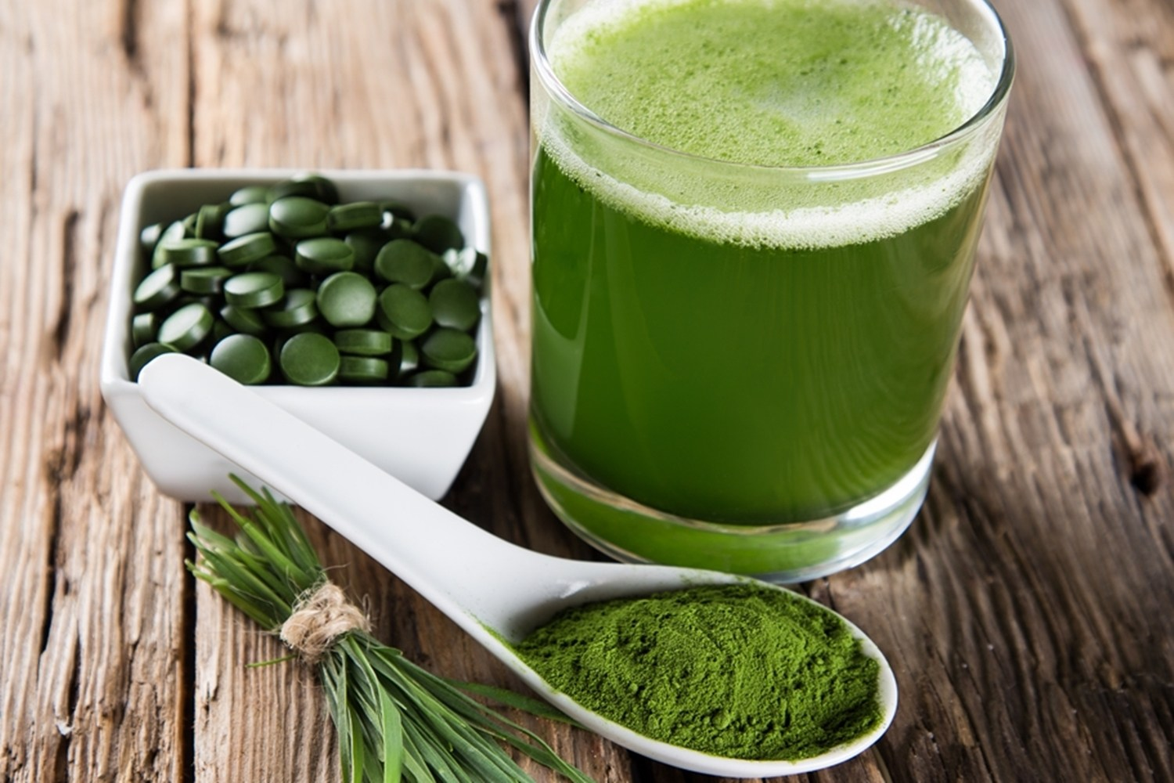

**Ονοματεπώνυμο Φοιτήτριας: Τσιτηρίδου Ελένη**

**Επιβλέπουσα Καθηγήτρια: Ελισάβετ Βαρδάκα**

|  |
| --- |
| **ΚΑΤΑΝΑΛΩΣΗ ΣΥΜΠΛΗΡΩΜΑΤΟΣ SPIRULINA**  **Η ΠΕΡΙΠΤΩΣΗ ΠΕΛΑΤΩΝ ΔΙΑΙΤΟΛΟΓΙΚΟΥ ΓΡΑΦΕΙΟΥ** |

# ΠΕΡΙΛΗΨΗ

Σκοπός της παρούσας πτυχιακής εργασίας είναι η διερεύνηση της γνώσης σχετικά με το συμπλήρωμα Spirulina. Ακόμη, η εργασία στοχεύει στην ανάδειξη των λόγων που ωθούν τα άτομα στην κατανάλωση του συμπληρώματος Spirulina. Το μέσο συλλογής δεδομένων που χρησιμοποιήθηκε είναι το ερωτηματολόγιο. Το δείγμα της έρευνας είναι 100 άτομα (Ν=71 γυναίκες και Ν=29 άνδρες), πελάτες διαιτολογικού γραφείου της Θεσσαλονίκης, ηλικίας 14 έως 60 ετών, κυρίως απόφοιτοι τριτοβάθμιας (56%), απασχολούμενοι σε χειρωνακτικές εργασίες (36%). Σύμφωνα με τα αποτελέσματα της έρευνας, μόνο το 19% των συμμετεχόντων γνωρίζουν ότι το συμπλήρωμα Spirulina αποτελεί φύκος. Ενώ ένας στους τέσσερις συμμετέχοντες δήλωσε πως χρησιμοποιεί ή έχει χρησιμοποιήσει συμπλήρωμα Spirulina. Από αυτούς, το μεγαλύτερο ποσοστό (68,2%) καταναλώνει το συμπλήρωμα θεωρώντας ότι θα βοηθήσει στη φυσική τους κατάσταση. Ακόμη, τα άτομα πιστεύουν ότι η λήψη συμπληρώματος Spirulina συμβάλλει στην απώλεια βάρους (36,4%), στην αντιμετώπιση έλλειψης θρεπτικών συστατικών (36,4%), στην αντιμετώπιση παθολογικών καταστάσεων (4,5%), στη βελτίωση της διανοητικής λειτουργίας (4,5%) καθώς και στην εξωτερική εμφάνιση (9,1%). Τα άτομα που καταναλώνουν συμπλήρωμα Spirulina, έχουν ενημερωθεί περί αυτού κυρίως από συγγενείς και φίλους (32%) και λιγότερο από το διαιτολόγο (23%), το φαρμακοποιό (18%) και το γιατρό τους (14%). Τέλος, η πλειοψηφία των συμμετεχόντων (77%) προτιμούν να καταναλώνουν συμπλήρωμα Spirulina σε μορφή χαπιού, κάψουλας ή αναβράζοντος δισκίου, ενώ σε μικρότερο ποσοστό (18%) προτιμάται η κατανάλωση υπό μορφή σκόνης.

# ΕΥΧΑΡΙΣΤΙΕΣ

Στα πλαίσια ολοκλήρωσης της παρούσας εργασίας, θα ήθελα να ευχαριστήσω όλους όσους συνέβαλαν στην ολοκλήρωσή της. Αρχικά, θα ήθελα να εκφράσω τις ευχαριστίες μου προς την επιβλέπουσα καθηγήτρια κα Ελισάβετ Βαρδάκαγια την επιλογή του θέματος, την επίβλεψη και την γενικότερη βοήθεια που μου προσέφερε καθ’ όλη τη διάρκεια εκπόνησης της εργασίας.

Επίσης, ευχαριστώ όλους τους καθηγητές του Τμήματος *Διατροφής και Διαιτολογίας* για τις γνώσεις και τα εφόδια που μου προσέφεραν καθ’ όλη τη διάρκεια των σπουδών μου.

Ακόμη, ολοκληρώνοντας τις προπτυχιακές μου σπουδές, αισθάνομαι την ανάγκη να ευχαριστήσω τους γονείς μου για την αμέριστη στήριξη και βοήθεια που μου παρείχαν σε όλα τα χρόνια των σπουδών μου.

Τέλος, θα ήθελα να ευχαριστήσω το Διαιτολογικό Γραφείο της κας Χαριστού Ιουλίας, που μου παρείχε όλα τα απαιτούμενα δεδομένα ώστε να εκπληρωθεί το ερευνητικό μέρος της εργασίας μου.

# ΠΕΡΙΕΧΟΜΕΝΑ

ΠΕΡΙΛΗΨΗ 1

ΕΥΧΑΡΙΣΤΙΕΣ 2

ΠΕΡΙΕΧΟΜΕΝΑ 3

1 ΕΙΣΑΓΩΓΗ 5

1.1 Ερευνητικό Αντικείμενο 6

1.2 Σκοπός της Έρευνας 6

2 ΣΥΜΠΛΗΡΩΜΑ SPIRULINA 6

2.1 O Οργανισμός *Arthrospira* 7

2.2 Συμπληρώματα Διατροφής Spirulina 7

2.3 Διατροφική Αξία Συμπληρωμάτων Διατροφής Spirulina 9

2.4 Κίνδυνοι για την Ανθρώπινη Υγεία από την Κατανάλωση Συμπληρωμάτων Διατροφής Spirulina 12

3 ΜΕΘΟΔΟΛΟΓΙΑ 13

3.1 Ερωτηματολόγιο 14

3.2 Δειγματοληψία 17

3.3 Στατιστική Ανάλυση 17

4 ΑΠΟΤΕΛΕΣΜΑΤΑ 17

4.1 Προσωπικά Στοιχεία 18

4.1.1 Φύλο 18

4.1.2 Ηλικία 18

4.1.3 Δείκτης Μάζας Σώματος 20

4.1.4 Εργασιακή απασχόληση 21

4.1.5 Επίπεδο εκπαίδευσης 22

4.1.6 Ετήσιο εισόδημα 23

4.1.7 Οικογενειακή κατάσταση 24

4.2 Γνώσεις για τo Συμπλήρωμα Spirulina 25

4.2.1 Τι είναι το συμπλήρωμα Spirulina 25

4.2.2 Λόγοι για τους οποίους συνίσταται η λήψη συμπληρώματος Spirulina 26

4.2.3 Παρενέργειες και κίνδυνοι από τη λήψη συμπληρώματος Spirulina 27

4.2.4 Πηγή γνώσης για το συμπλήρωμα Spirulina και τις ιδιότητες του 28

4.2.5 Χρήση συμπληρωμάτων διατροφής 29

4.2.6 Ιατρικές/αιματολογικές εξετάσεις 29

4.2.7 Χρήση συμπληρώματος Spirulina 30

4.2.8 Μη χρήση συμπληρώματος Spirulina 31

4.3 Ερωτήσεις για Χρήστες Συμπληρώματος Spirulina 31

4.3.1 Λόγοι χρήσης συμπληρώματος Spirulina 32

4.3.2 Μορφή κατανάλωσης συμπληρώματος Spirulina 32

4.3.3 Χρονικό διάστημα κατανάλωσης συμπληρώματος Spirulina 33

4.3.4 Συχνότητα κατανάλωσης συμπληρώματος Spirulina 34

4.3.5 Λήψη συμπληρώματος Spirulina και συνιστώμενη ημερήσια δόση 35

4.3.6 Σύσταση λήψης συμπληρώματος Spirulina 36

4.4 Σύγκριση κατηγοριών 36

4.4.1 Τι είναι το συμπλήρωμα Spirulina 37

4.4.2 Χρήση συμπληρώματος Spirulina 40

4.4.3 Λόγοι χρήσης συμπληρώματος Spirulina 42

5 ΣΥΜΠΕΡΑΣΜΑΤΑ 45

5.1 Προφίλ του Δείγματος 45

5.2 Γνώση και χρήση συμπληρώματος Spirulina 46

ΒΙΒΛΙΟΓΡΑΦΙΑ 48

ΚΑΤΑΛΟΓΟΣ ΕΙΚΟΝΩΝ 50

ΚΑΤΑΛΟΓΟΣ ΠΙΝΑΚΩΝ 52

# ΕΙΣΑΓΩΓΗ

## Ερευνητικό Αντικείμενο

Το κυανοβακτήριο *Arthrospira* (γνωστό ως *Spirulina* πριν την ταξινομική αναθεώρηση του γένους το 1989), είναι φωτοσυνθετικό, νηματώδες, σπειροειδές, πολυκύτταρο μικροφύκος. Διαιτητικά χαρακτηρίζεται από υψηλή διατροφική αξία (π.χ. υψηλή περιεκτικότητα σε πρωτεϊνες) και επιπρόσθετα διαθέτει βιοδραστικούς μεταβολίτες με αντιοξειδωτικές, αντιβακτηριακές, αντιαλλεργικές, αντιμυκητιακές, αντιφλεγμονώδεις, και ανοσοδιαμορφωτικές ιδιότητες.

Τα τελευταία χρόνια, έχουν κάνει την εμφάνιση τους συμπληρώματα διατροφής με το εμπορικό όνομα Spirulina. Τα συγκεκριμένα σκευάσματα που περιέχουν βιομάζα κατά κύριο λόγο των ειδών *Arthrospira maxima* και *Arthrospira platensis*, διατίθενται στο εμπόριο με τη μορφή κάψουλας, σκόνης και χαπιών. Τα συμπληρώματα διατροφής Spirulina συμπεριλαμβάνουν όλες τις ευεργετικές ιδιότητες του οργανισμού προς τον άνθρωπο. Παρ’ όλα αυτά, ελλοχεύουν και κίνδυνοι από την κατανάλωση τους, εκ των οποίων οι σημαντικότεροι είναι αυτοί που προέρχονται από την ύπαρξη κυανοβακτηριακών τοξινών οι οποίες ενδέχεται να υπάρχουν στα σκευάσματα.

## Σκοπός της Έρευνας

Σκοπός της έρευνας, είναι να διερευνηθεί η γνώση που υπάρχει σχετικά με το συμπλήρωμα Spirulina, καθώς και η ανάδειξη λόγων που ωθούν άτομα που η δίαιτά τους παρακολουθείται από διαιτολόγο, να το καταναλώνουν .

# ΣΥΜΠΛΗΡΩΜΑ SPIRULINA

## O Οργανισμός *Arthrospira*

Τα συμπληρώματα διατροφής Spirulina είναι βιομάζα του οργανισμού *Arthrospira.* Με βάση την ταξινόμηση του εγχειριδίου του Bergey (Bergey’s Manual of Determinative Bacteriology), ο οργανισμός *Arthrospira* ανήκει στα οξυγονικά φωτοσυνθετικά βακτήρια του Φύλου των Κυανοβακτηρίων (Cyanobacteria) (Whitton, 1992). Τα κυανοβακτήρια είναι μικροφύκη με χρώμα κυανό – πράσινο και, ουσιαστικά, αποτελούν τη σύνδεση των βακτηρίων με τους φωτοσυνθετικούς ευκαρυώτες (Koru, 2012).

Το γένος *Arthrospira* εμφανίζει υψηλό βαθμό ομοιότητας με το γένος *Spirulina*. Κοινά μορφολογικά (πολυκύτταρα μη διακλαδισμένα τριχώματα με σπειροειδή περιέλιξη), φυσιολογικά και οικολογικά χαρακτηριστικά μεταξύ των *Arthrospira* και *Spirulina* δημιουργούν υψηλό βαθμό δυσκολίας στην αναγνώρισή τους, ενώ η τροποποίηση των χαρακτηριστικών τους (ιδιαίτερα των μορφολογικών) που παρατηρείται σε συνθήκες καλλιέργειας εντείνει περισσότερο το πρόβλημα. .Μορφολογικά τα δύο γένη διαφοροποιούνται μεταξύ τους κυρίως με βάση τον τύπο έλικας και διαμέτρου των τριχωμάτων, την κατανομή πόρων στο κυτταρικό τοίχωμα των κυττάρων και την ορατότητα των κυτταρικών χωρισμάτων υπό το φως του μικροσκοπίου. (Sánchez, et al., 2003, Vonshak & Tomaselli, 2007, Morais, et al., 2014)

Το πλάτος των κυττάρων του *Arthrospira* κυμαίνεται από 3 μm έως 12 μm, ενώ σε ιδιαίτερες περιπτώσεις μπορεί να φτάσει και τα 16 μm. Η κλίση της έλικας μπορεί να κυμαίνεται από 10 μm έως 70 μm, ενώ διάμετρος της από 20 μm έως 100 μm. Βέβαια, τόσο η κλίση όσο και η διάμετρος της έλικας καθορίζονται κυρίως από το μέγεθος της και από περιβαλοντικούς παράγοντες (Vonshak & Tomaselli, 2007).

## Συμπληρώματα Διατροφής Spirulina

Σήμερα τα κυριότερα εμπορικά είδη κυανοβακτηρίων που προορίζονται ως συμπληρώματα υγιεινής διατροφής με το όνομα Spirulina ανήκουν στα είδη *Arthrospira maxima* και *Arthrospira platensis* (Vonshak & Tomaselli, 2007). Το *Arthrospira* αποτελεί ένα αρχαίο παραδοσιακό φαγητό, ενώ είναι γνωστό κυρίως για τις διατροφικές του χρήσεις στη Νότια Αμερική και στο Τσαντ της Κεντρικής Αφρικής, όπου καταναλώνεται αποξηραμένο με άχυρο, μορφή γνωστή ως *dihé*. Έτσι, συλλέγεται από την άγρια φύση ή καλλιεργείται με παραδοσιακό τρόπο. Από τη δεκαετία του 1980, η βιομηχανική παραγωγή καταναλωτικών προϊόντων του *Arthrospira* ξεκίνησε στο Μεξικό, την Ταϊβάν, τις Ηνωμένες Πολιτείες, την Ταϊλάνδη, την Ιαπωνία, το Ισραήλ κ.λπ. (Vonshak & Richmond, 1988)

Σήμερα, διατίθενται στο εμπόριο πληθώρα συμπληρωμάτων διατροφής Spirulina. Τα συμπληρώματα διατροφής Spirulina διατίθενται σε μορφή σκόνης (Εικόνα 2.2), χαπιού (Εικόνα 2.1) ή κάψουλας (Εικόνα 2.3) και συνήθως καταναλώνονται μεταξύ ή πριν των ημερήσιων γευμάτων.

Πιο αναλυτικά, η μορφή της σκόνης είναι ξηρή και χαρακτηρίζεται από πράσινο χρώμα, ενώ είναι δυσδιάλυτη σε κρύα υγρά και ροφήματα. Αντίθετα, ενδείκνυται για ανάμιξη με ζεστά τρόφιμα και ροφήματα, των οποίων η θερμοκρασία δεν υπερβαίνει τους 350 °C. Σε αντίθετη περίπτωση, αλλοιώνονται έως και καταστρέφονται οι ευεργετικές ιδιότητες της σκόνης. (Piccolo, 2012)

Επιπλέον, η σκόνη Spirulina, μπορεί να καταναλωθεί με ημερήσια πρόσληψη 10 g ή και περισσότερο, δηλαδή 2 κουταλιές του γλυκού. Ενώ, από τη σκόνη παράγονται χάπια και κάψουλες, όπου η κάθε κάψουλα περιέχει 0,5 mg σκόνης Spirulina. Για τη συνιστώμενη ημερήσια δόση των 10 g, πρέπει να ληφθούν περίπου 20 κάψουλες. (Piccolo, 2012)

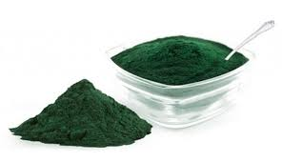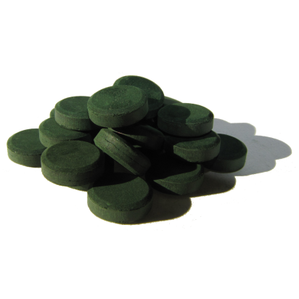

Εικόνα 2.2: Συμπλήρωμα σκόνη Spirulina

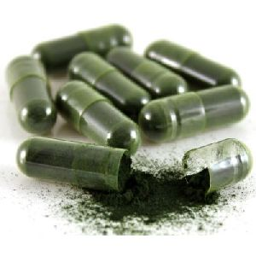

Εικόνα 2.1: Συμπλήρωμα χάπια Spirulina

Εικόνα 2.3: Συμπλήρωμα κάψουλες Spirulina

## Διατροφική Αξία Συμπληρωμάτων Διατροφής Spirulina

Η θρεπτική αξία του *Arthrospira*, το καθιστά ιδανικό συμπλήρωμα διατροφής για ανθρώπους όλων των ηλικιών. Ειδικότερα, χρησιμοποιείται για περισσότερη ενέργεια, ισορροπημένη διατροφή, έλεγχο βάρους και αποτοξίνωση. Συστήνεται σε αθλητές προκειμένου να διευρύνουν τα όρια της αντοχής τους. Επιπρόσθετα, το *Arthrospira* βοηθά τους ηλικιωμένους στη βέλτιστη απορρόφηση θρεπτικών ουσιών, ενώ προτείνεται για παιδιά, εγκύους και μητέρες που μόλις έχουν γεννήσει. (Seema, et al., 2016). Τέλος, το *Arthrospira*, φαίνεται ότι συμβάλλει σε σημαντικές βιολογικές διεργασίες διαθέτοντας αντιαλλεργικές, αντιβακτηριακές, αντιμυκητιακές, αντιφλεγμονώδεις, αντιοξειδωτικές και ανοσοδιαμορφωτικές ιδιότητες. (Khan, et al., 2005)

Το συμπλήρωμα Spirulina, έχει χαρακτηριστεί ότι συγκεντρώνει μία πληθώρα απαραίτητων θρεπτικών ουσιών για την ανθρώπινη υγεία. Αναλυτικότερα, περιέχει περίπου 60% - 70% πρωτεΐνες αναφορικά με το ξηρό βάρος της. Επιπλέον, περιέχει αμινοξέα, β – καροτίνη, άλλες μορφές καροτίνης, βιταμίνη Β, μέταλλα, ιχνοστοιχεία, χλωροφύλλη, ένζυμα, πολυακόρεστα λιπαρά οξέα, σουλφολιπίδια, γλυκολιπίδια, φυκοκυανίνη, αντιοξειδωτικά καθώς και άλλες ουσίες οι οποίες δεν είναι ακόμη γνωστές στους επιστήμονες αλλά ανιχνεύονται με την πάροδο των χρόνων. (Sharoba, 2014; Neher, et al., 2018)

Επιπλέον, τα ιχνοστοιχεία του *Arthrospira*, παρουσιάζονται σε εξαιρετικά μικρές ποσότητες, ωστόσο, αποτελούν σημαντικό συστατικό των συμπληρωμάτων. Τα έξι πιο σημαντικά ιχνοστοιχεία είναι το κοβάλτιο (Co), ο χαλκός (Cu), ο σίδηρος (Fe), το μαγγάνιο (Mn), το νικέλιο (Ni) και ο ψευδάργυρος (Zn) (Akbarnezhad, et al., 2016)

Πιο συγκεκριμένα, η διατροφική αξία των συμπληρωμάτων Spirulina, έχει ως εξής (Habib, et al., 2008; Gutiérrez-Salmeán, et al., 2015):

* **Πρωτεΐνες και αμινοξέα:** Περιέχει πλήρεις πρωτεΐνες,δηλαδή, περιέχει όλα τα απαραίτητααμινοξέα. Επίσης, οι πρωτεΐνες της Spirulina είναι θρεπτικά ανώτερες σε σχέση με τις φυτικές πρωτεΐνες που προέρχονται από τα όσπρια.
* **Λιπαρά οξέα:** Τα λιπαρά οξέα αποτελούν το 5% - 10% του ξηρού βάρους του *Arthrospira*. ΄Εχει υψηλή περιεκτικότητα σε πολυακόρεστα λιπαρά οξέα (PUFAs). Για 5% - 6% του συνολικού λιπιδίου, τα πολυακόρεστα λιπαρά είναι 1,5% - 2,0%. Συγκεκριμένα η σπιρουλίνα είναι πλούσια σε γ-λινολενικό οξύ (36% των συνολικών PUFAs) και επίσης παρέχει γ-λινολενικό οξύ (ALA), λινελαϊκό οξύ (LA, 36% του συνόλου) κ.α.
* **Βιταμίνες:** Το *Arthrospira* περιέχει βιταμίνη Β1 (θειαμίνη), Β2 (ριβοφλαβίνη), Β3 (νικοτιναμίδη), Β6 (πυριδοξίνη), Β9 (φολικό οξύ), Β12 (κυανοκοβαλαμίνη), βιταμίνη C, βιταμίνη D και βιταμίνη Ε. Επίσης είναι μια καλή πηγή β – καροτίνης, με περιεκτικότητα περίπου 700 – 1700 mg / kg. Η β- καροτίνη αφού απορροφηθεί μετατρέπεται βιολογικά σε βιταμίνη Α. Οι ανθρώπινες ανάγκες σε βιταμίνη Α είναι περίπου 1 mg / ημέρα. Συνεπώς, 1-2 g Spirulina είναι αρκετά για την ημερήσια πρόσληψη βιταμίνης Α.
* **Μέταλλα:** Τα ανόργανα θρεπτικά συστατικά που έχουν μεγαλύτερη σημασία στα συμπληρώματα Spirulina είναι ο σίδηρος (Fe), το ασβέστιο (Ca) και ο φωσφόρος (P). Η περιεκτικότητα σε σίδηρο είναι ουσιαστικά υψηλή συγκριτικά με τα δημητριακά, περιέχοντας περίπου 580 – 1800 mg / kg. Επιπλέον, η απορρόφηση σιδήρου μέσω κατανάλωσης Spirulina δεν μειώνεται, όπως συμβαίνει για παράδειγμα με το σπανάκι. Ενώ, η περιεκτικότητα σε ασβέστιο και φώσφορο συγκρίνεται με αυτή του γάλακτος. Η σχετική αναλογία (Ca : P) αυτών των μικροθρεπτικών συστατικών συμβάλει στη διατήρησης της υγείας των οστών.

Ενδεικτικά, στον Πίνακα 1.1, παρουσιάζονται ορισμένες ουσίες συμπληρώματος σκόνης Spirulina και η διατροφική τους αξία, με βάση έρευνα που διεξήχθη από εργαστήριο και από το Earthrise Nutritionals LLC (CA, U.S.A) (Gutiérrez-Salmeán, et al., 2015).

Πίνακας 2.1: Θρεπτική αξία σκόνης Spirulina μάζας 100 g

|  |  |
| --- | --- |
| Θρεπτική Ουσία | Θρεπτική Αξία |
| Μακροθρεπτικά | |
| Λιπαρά (σύνολο) (g) | 4,3 |
| Υδατάνθρακες (σύνολο) (g) | 17,8 |
| Σημαντικά αμινοξέα (g) | 24,7 |
| Μη – σημαντικά αμινοξέα (g) | 35,4 |
| Βιταμίνες | |
| Βιταμίνη A (ΙU) | 352.000 |
| Βιταμίνη K (mcg) | 1090 |
| Βιταμίνη B1 (mg) | 0,5 |
| Βιταμίνη B2 (mg) | 4,53 |
| Βιταμίνη B3 (mg) | 14,9 |
| Βιταμίνη B6 (mg) | 0,96 |
| Βιταμίνη B12 (mcg) | 162 |
| Μέταλλα | |
| Ασβέστιο (Ca) (mg) | 468 |
| Σίδηρος (Fe) (mg) | 84,7 |
| Φώσφορος (Fe) (mg) | 961 |
| Μαγνήσιο (Mg) (mg) | 319 |
| Ψευδάργυρος (Zn) (mg) | 1,45 |
| Μαγγάνιο (Mn) (mg) | 3,26 |

## Κίνδυνοι για την Ανθρώπινη Υγεία από την Κατανάλωση Συμπληρωμάτων Διατροφής Spirulina

Κίνδυνοι για την ανθρώπινη υγεία ελλοχεύουν, σχεδόν, από κάθε τροφή που καταναλώνει ο άνθρωπος. Οι ιδιότητες του συμπληρώματος Spirulina, έχουν μελετηθεί εκτενώς αλλά όχι πλήρως. Δηλαδή, οι ερευνητές δεν γνωρίζουν εάν υφίστανται και άλλες ευεργετικές ιδιότητες και ποιες είναι αυτές. Αλλά ούτε και όλες τις αρνητικές επιπτώσεις που επιφέρουν τα συμπληρώματα διατροφής στον ανθρώπινο οργανισμό, αφού καταναλωθούν.

Ο πιο σημαντικός κίνδυνος από την κατανάλωση συμπληρωμάτων διατροφής Spirulina είναι οι κυανοβακτηριακές τοξίνες που παράγονται από πολλά είδη κυανοβακτηρίων (Heussner, et al., 2012). Οι κυανοβακτηριακές τοξίνες δρουν ποικιλοτρόπως στον ανθρώπινο οργανισμό. Αναλυτικότερα, οι δράσεις τους περιλαμβάνουν ηπατοξικότηταη οποία επηρεάζει το ήπαρ (Μικροκυστίνες), νευροτοξικότητα, που επιδρά στα νευρικά κύτταρα (Ανατοξίνες), κυτταροτοξικότητα που επηρεάζει τα κύτταρα και ενδέχεται να προκαλεί καρκίνο (Μικροκυστίνες) και δερματοτοξικότητα (LPS τοξίνες) η οποία προκαλεί εξανθήματα στο δέρμα. (van Apeldoorn, et al., 2007). Τα συμπληρώματα διατροφής Spirulina, καταναλώνονται συχνά σε μεγαλύτερες ποσότητες και σε μεγαλύτερες χρονικές περιόδους, απ’ ότι προτείνεται. Έτσι, οι καταναλωτές είναι πιο εύκολο να εκτεθούν σε κυανοτοξίνες και ως εκ τούτου να προκαλέσουν, ακούσια, πρόβλημα στην υγεία τους. (Heussner, et al., 2012)

Οι μικροκυστίνες είναι κυκλικά επταπεπτίδια τα οποία παράγονται από τα γένη *Microcystis*, *Aphanizomenon*, *Planktothrix* και *Dolichospermum.* Επίσης, προκαλούν επιπτώσεις στο πεπτικό σύστημα, νεφρική ανεπάρκεια, νευρολογικές διαταραχές και προβλήματα στο ήπαρ, όπως είναι η ηπατική ανεπάρκεια υπό οξεία έκθεση, καθώς και τα ηπατοκαρκινώματα υπό χρόνια έκθεση. (ANSES Opinion, 2017)

Επιπλέον, η ανατοξίνη – α, έχει ανιχνευθεί σε συμπληρώματα διατροφής Spirulina (Doyle, 2011). Η ανατοξίνη – α και η ομοανατοξίνη – α, αποτελούν τις ανατοξίνες. Οι ανατοξίνες είναι νευροτοξίνες που παράγονται από πολλά γένη κυανοβακτηρίων (*Dolichospermum, Aphanizomenon και Phormidium, Microcystis, Planktothrix* και *Raphidiopsis*). Μπορούν να είναι θανατηφόρες επιφέροντας παράλυση των σκελετικών και αναπνευστικών μυών. (ANSES Opinion, 2017)

Τέλος, μέταλλα όπως είναι ο μόλυβδος, ο υδράργυρος, το κάδμιο και το αρσενικό είναι πολύ πιθανό να αλλοιώσουν τις ιδιότητες των σκευασμάτων Spirulina. Αναλυτικότερα, τα παραπάνω μέταλλα υπάρχουν ως ρύποι σε ίχνη σε φυτοφάρμακα και λιπάσματα αγροτικών περιοχών καλλιέργειας *Arthrospira*. Ακόμη, το νικέλιο, ο χαλκός και ο ψευδάργυρος υπάρχουν επίσης σε λιπάσματα και φυτοφάρμακα αλλά είναι λιγότερο τοξικά και έχουν μικρότερη συγκέντρωση όσον αφορά τα συμπληρώματα Spirulina. O κασσίτερος, το χρώμιο, το σελήνιο και το αλουμίνιο δεν αποτελούν τόσο μεγάλο κίνδυνο, παρ’ όλα αυτά θα πρέπει να εκτιμώνται οι συνθήκες καλλιέργειας *Arthrospira*. Καταληκτικά, η υπερβολική συγκέντρωση ιχνοστοιχείων στα σκευάσματα Spirulina είναι επιβλαβής για την ανθρώπινη υγεία, ενώ μπορεί να διακόψουν και την ομαλή ανάπτυξη του ίδιου του οργανισμού. (Al-Dhabi, 2013)

# ΜΕΘΟΔΟΛΟΓΙΑ

## Ερωτηματολόγιο

Για την διεξαγωγή της έρευνας συντάχθηκε το ακόλουθο ανώνυμο ερωτηματολόγιο, με ερωτήσεις «κλειστού τύπου»:

*Το παρόν ερωτηματολόγιο θα χρησιμοποιηθεί για τις ανάγκες πτυχιακής εργασίας του τμήματος Διατροφής και Διαιτολογίας, του Αλεξάνδρειου Τεχνολογικού Εκπαιδευτικού Ιδρύματος Θεσσαλονίκης(ΑΤΕΙΘ). Το ερωτηματολόγιο είναι ανώνυμο και αφορά τα συμπληρώματα διατροφής «Spirulina». Σας παρακαλούμε να το συμπληρώσετε προσεκτικά και σας ευχαριστούμε εκ των προτέρων για την συμμετοχή σας.*

**ΠΡΟΣΩΠΙΚΑ ΣΤΟΙΧΕΙΑ**

ΦΥΛΟ: ΗΛΙΚΙΑ:

ΒΑΡΟΣ (σε κιλά): ΥΨΟΣ (σε μέτρα):

1. **Είδος απασχόλησης:**

* εργασία γραφείου
* χειρωνακτική εργασία
* άνεργος
* φοιτητής/μαθητής
* συνταξιούχος

1. **Σημειώσατε παρακάτω το επίπεδο μόρφωσης σας:**

* δημοτικό
* γυμνάσιο
* λύκειο
* τριτοβάθμια εκπαίδευση-σχολή διετούς/τριετούς φοίτησης
* μεταπτυχιακό
* διδακτορικό

1. **Σημειώσατε παρακάτω το ετήσιο οικογενειακό σας εισόδημα:**

* <5000€
* 5000-10000€
* 10000-15000€
* 15000-20000€
* 20000-25000€
* 25000€
* δεν επιθυμώ να απαντήσω

1. **Ποια είναι η παρούσα οικογενειακή σας κατάσταση;**

* άγαμος/η
* έγγαμος/η
* διαζευγμένος/η
* χήρος/α
* δεν επιθυμώ να απαντήσω

**ΓΝΩΣΕΙΣ ΓΙΑ ΤΑ ΣΥΜΠΛΗΡΩΜΑΤΑ Spirulina**

1. **Τι γνωρίζεις ότι είναι το συμπλήρωμα Spirulina (επιλέξτε ένα από τα παρακάτω)**

* Θρεπτικό συστατικό (π.χ. βιταμίνες, υδατάνθρακες, πρωτεΐνες, ιχνοστοιχεία)
* Φύκος
* Βότανο
* Φαρμακευτική χημική ουσία
* Κάτι άλλο:
* Δεν γνωρίζω

1. **Για ποιους λόγους πιστεύεις ότι συνίσταται η λήψη του συμπληρώματος Spirulina; (μπορείτε να επιλέξετε πάνω από μια απάντηση)**

* Για τόνωση του ανοσοποιητικού συστήματος
* Για τις αντιοξειδωτικές ιδιότητες του
* Γιατί βοηθάει στην αποβολή τοξινών από το σώμα
* Γιατί μειώνει τα επίπεδα χοληστερόλης και του σακχάρου στο αίμα
* Γιατί μειώνει τον κίνδυνο εμφάνισης καρδιαγγειακών παθήσεων
* Γιατί δρα θετικά στην περίπτωση κατάθλιψης
* Γιατί καταστέλλει την όρεξη και βοηθά στον έλεγχο του βάρους
* Όλα τα παραπάνω
* Κάτι άλλο

1. **Γνωρίζεις εάν το συμπλήρωμα Spirulina μπορεί να έχει παρενέργειες/κινδύνους;**

* Οχι
* Ναι
* Δεν συνίσταται η κατανάλωση σε ειδικές ομάδες ατόμων (π.χ. δυσανεξία, εγκυμοσύνη ή θηλασμός, ανοσο-κατασταλμένα άτομα)
* Δεν γνωρίζω

1. **Για το συμπλήρωμα Spirulina και τις ιδιότητες του έμαθες από; (μπορείτε να επιλέξετε πάνω από μία απάντηση)**

* Τον γιατρό σου
* Τον φαρμακοποιό σου
* Το διαιτολόγο σου
* Συγγενείς και φίλους
* Τηλεόραση / internet
* βιβλία/επιστημονικά άρθρα

1. **Χρησιμοποίησες στο παρελθόν ή χρησιμοποιείς σήμερα συμπληρώματα διατροφής;**

Όχι Ναι Δεν θυμάμαι

1. **Για τη λήψη συμπληρωμάτων διατροφής προηγήθηκαν ιατρικές /αιματολογικές εξετάσεις;** ΝΑΙ ….. ΟΧΙ….
2. **Χρησιμοποίησες στο παρελθόν ή χρησιμοποιείς σήμερα το συμπλήρωμα Spirulina;**

Όχι Ναι Δεν θυμάμαι

1. **Εάν ΟΧΙ για ποιο λόγο δεν χρησιμοποιείς το συμπλήρωμα Spirulina;**

* Δεν το χρειάζομαι λόγω σωστής δίαιτας
* Φοβάμαι τις παρενέργειες από τη χρήση του
* Οικονομικοί λόγοι

**ΓΙΑ ΤΟΥΣ ΧΡΗΣΤΕΣ ΣΥΜΠΛΗΡΩΜΑΤΟΣ Spirulina**

1. **Για ποιους λόγους χρησιμοποιείς το συμπλήρωμα Spirulina; (μπορείτε να επιλέξετε πάνω από μία απάντηση)**

* Αντιμετώπιση παθολογικών καταστάσεων
* Αντιμετώπιση έλλειψης θρεπτικών συστατικών
* Πρόληψη προβλημάτων υγείας
* Βελτίωση φυσικής κατάστασης
* Βελτίωση διανοητικής λειτουργίας
* Απώλεια βάρους
* Καλαισθησία αντιγήρανση

1. **Σε τι μορφή προτιμάς να καταναλώνεις το συμπλήρωμα Spirulina; (επιλέξτε ένα από τα παρακάτω)**

* Χάπια/Κάψουλες/Αναβράζοντα δισκία
* Σκόνη
* Όλα τα παραπάνω
* Άλλο

1. **Για πόσο χρονικό διάστημα χρησιμοποίησες ή χρησιμοποιείς το συμπλήρωμα διατροφής;**

* 1 φορά
* 1 εβδομάδα
* 1 μήνα
* Περιστασιακά για λίγες μέρες
* Για χρονικό διάστημα πάνω από ένα μήνα (Διευκρίνισε:_______________________)

1. **Με ποια συχνότητα καταναλώνεις το συμπλήρωμα Spirulina εβδομαδιαία; (επιλέξτε ένα από τα παρακάτω).**

* 1 με 2 φορές την εβδομάδα
* 3 με 4 φορές την εβδομάδα
* 5 με 6 φορές την εβδομάδα
* Κάθε μέρα
* Σποραδικά

1. **Κατά τη λήψη του συμπληρώματος ακολουθείς την συνιστώμενη ημερήσια δόση;**

ΝΑΙ ΟΧΙ

1. **Ποιος σου συνέστησε την λήψη του συμπληρώματος;**

* Γιατρός
* Φαρμακοποιός
* Διαιτολόγος
* Προπονητής
* Συγγενής / φίλος
* Με δική μου πρωτοβουλία

## Δειγματοληψία

Η παρούσα έρευνα υλοποιήθηκε στην περιοχή του κέντρου της Θεσσαλονίκης. Πιο ειδικά, το δείγμα της έρευνας είναι 100 άτομα, ηλικίας 14 έως 60 ετών, πελάτες διαιτολογικού γραφείου της περιοχής. Η έρευνα πραγματοποιήθηκε από τον Ιανουάριο του 2018 έως το Μάρτιο του ίδιου έτους.

## Στατιστική Ανάλυση

Η ανάλυση των δεδομένων του ερωτηματολογίου πραγματοποιήθηκε σε ηλεκτρονικό υπολογιστή, και πιο συγκεκριμένα με τη χρήση του στατιστικού προγράμματος IBM SPPS Statistics 20. Η στατιστική ανάλυση, αφορά κυρίως την περιγραφική στατιστική δεδομένων, η οποία με τη σειρά της περιλαμβάνει διαγράμματα και γραφήματα.

Ακόμη, χρησιμοποιήθηκε ο έλεγχος χ2 του Pearson (Chi – square test)προκειμένου να διερευνηθεί η σχέση δύο ποιοτικών μεταβλητών, ενώ έγινε χρήση των πινάκων συνάφειας (Crosstabs).

# ΑΠΟΤΕΛΕΣΜΑΤΑ

## Προσωπικά Στοιχεία

Στην πρώτη ενότητα του ερωτηματολογίου, οι συμμετέχοντας κλήθηκαν να συμπληρώσουν το φύλο, την ηλικία, το ύψος και το βάρος τους. Επιπλέον, κλήθηκαν να απαντήσουν σε ερωτήσεις σχετικές με την εργασία, το επίπεδο μόρφωσης, το οικογενειακό εισόδημα και την οικογενειακή τους κατάσταση. Τα αποτελέσματα των ερωτήσεων της ενότητας παρατίθενται ακολούθως.

### Φύλο

Στην Εικόνα 4.1 παρατηρείται πως από το σύνολο των 100 συμμετεχόντων, οι 71 είναι γυναίκες και οι 29 άνδρες.

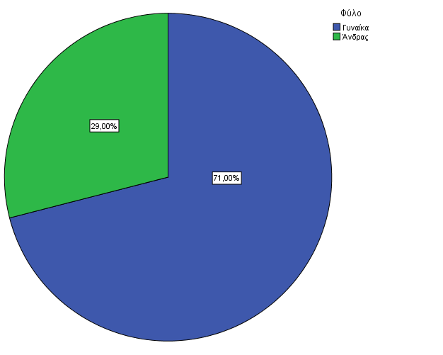

Εικόνα 4.1: Ποσοστιαία κατανομή δείγματος ανάλογα με το φύλο

### Ηλικία

Η ηλικία του δείγματος ήταν από 14 έως 60 ετών. Το πεδίο της ηλικίας κωδικοποιήθηκε στις εξής πέντε κατηγορίες: α) 15-20, β) 21-30, γ) 31-40, δ) 41-50, ε) 51-60. Από την Εικόνα 4.2, παρατηρείται ότι περισσότεροι από τους μισούς συμμετέχοντες (58%) ανήκουν στην ηλικιακή ομάδα 21-30, ενώ μόλις το 6% δήλωσε ότι ηλικιακά κυμαίνεται από 51 έως 60 ετών.

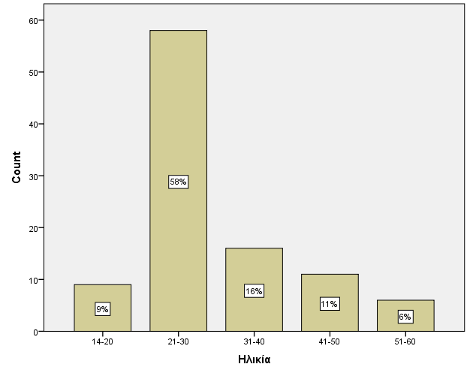

Εικόνα 4.2: Ποσοστιαία κατανομή δείγματος ανά ηλικιακή ομάδα

Από την ποσοστιαία κατανομή των συμμετεχόντων ανάλογα με την ηλικία και το φύλο (Εικόνα 4.3), παρατηρείται ότι οι γυναίκες υπερτερούν έναντι των αντρών σε όλες τις ηλικιακές ομάδες, εκτός από το ηλικιακό εύρος 31-40, όπου και τα δύο φύλα καταλαμβάνουν ίσο ποσοστό (8%). Μάλιστα, στην ηλικιακή ομάδα 21-30, το ποσοστό τω γυναικών ανέρχεται σε 43%, ενώ των ανδρών σε 15%.

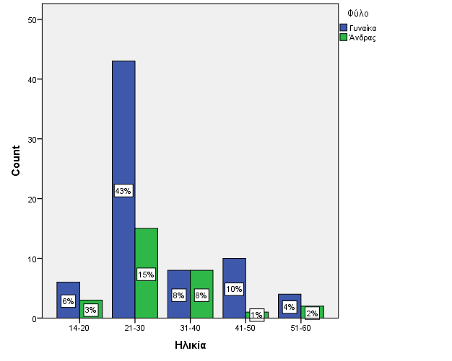

Εικόνα 4.3: Ποσοστιαία κατανομή δείγματος ανάλογα με το φύλο και την ηλικία

### Δείκτης Μάζας Σώματος

Τα πεδία ύψος και βάρος που συμπλήρωσαν οι συμμετέχοντες χρησιμοποιήθηκαν για τον υπολογισμό του Δείκτη Μάζας Σώματος (ΔΜΣ) τους. Ο ΔΜΣ υπολογίστηκε ως εξής: ${Βάρος}/{{Ύψος}^{2}}$. Από τα αποτελέσματα της ανάλυσης, όπως φαίνονται στην Εικόνα 4.4, προέκυψε ότι το μεγαλύτερο ποσοστό του δείγματος (36%) είναι υπέρβαροι, ενώ τόσο τα άτομα φυσιολογικού βάρους, όσο και τα παχύσαρκα ανέρχονται σε 31. Τέλος, μόλις το 2% των ατόμων του δείγματος είναι ελλιποβαρή.

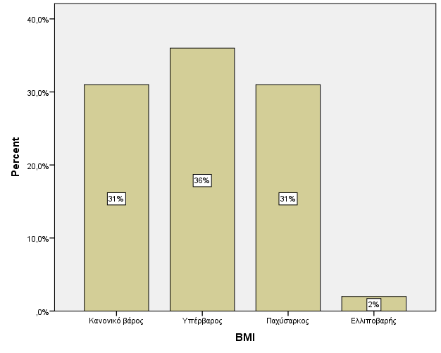

Εικόνα 4.4: Ποσοστιαία κατανομή δείγματος ανάλογα με το Δείκτη Μάζας Σώματος

### Εργασιακή απασχόληση

Οι συμμετέχοντες κλήθηκαν να συμπληρώσουν το είδος απασχόλησης τους επιλέγοντας μία από τις εξής προτεινόμενες απαντήσεις: 1) εργασία γραφείου, 2) χειρωνακτική εργασία, 3) άνεργος, 4) φοιτητής/μαθητής και 5) συνταξιούχος. Με βάση τα αποτελέσματα, το είδος απασχόλησης του μεγαλύτερου μέρους του δείγματος (36%) είναι η χειρωνακτική εργασία, ενώ ακολουθούν με φθίνουσα σειρά η εργασία γραφείου (25%), οι φοιτητές/μαθητές (23%) και οι άνεργοι (13%). Ενώ, μόλις 3 άτομα είναι συνταξιούχοι. (Εικόνα 4.5)

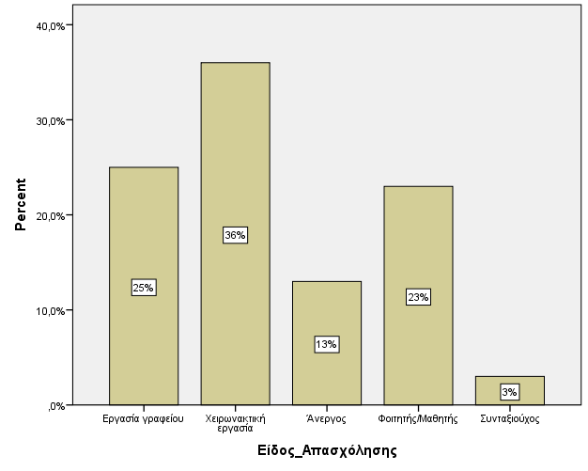

Εικόνα 4.5: Ποσοστιαία κατανομή δείγματος ανάλογα με το είδος απασχόλησης

### Επίπεδο εκπαίδευσης

Οι ερωτώμενοι κλήθηκαν να επιλέξουν το επίπεδο εκπαίδευσης τους μέσα από μια σειρά προτεινόμενων απαντήσεων: 1) δημοτικό, 2) γυμνάσιο, 3) λύκειο, 4) τριτοβάθμια/μεταδευτεροβάθμια εκπαίδευση, 5) κάτοχοι μεταπτυχιακού και 6) κάτοχοι διδακτορικού τίτλου. Όπως φαίνεται και την Εικόνα 4.6, περισσότεροι από τους μισούς (56%) συμμετέχοντες είναι απόφοιτοι τριτοβάθμιας ή μεταδευτεροβάθμιας εκπαίδευσης, ενώ μόνο το 2% είναι κάτοχοι διδακτορικού τίτλου σπουδών.

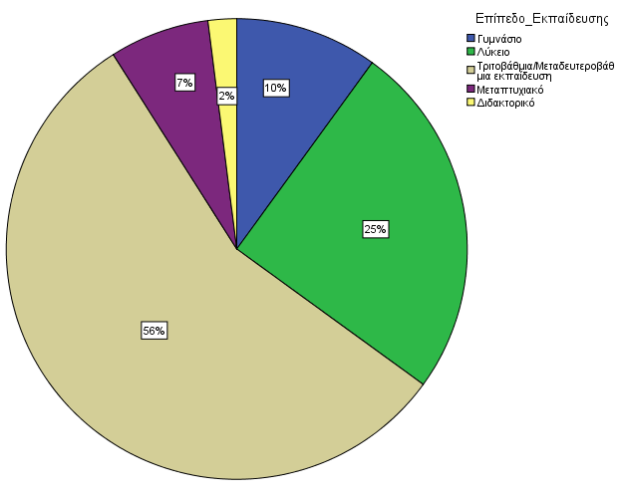

Εικόνα 4.6: Ποσοστιαία κατανομή δείγματος ανάλογα με το επίπεδο εκπαίδευσης

### Ετήσιο εισόδημα

Όσον αφορά το ετήσιο ατομικό ή οικογενειακό εισόδημα του δείγματος, το 23% δήλωσε πως δεν επιθυμεί να απαντήσει στην ερώτηση και το 22% δήλωσε πως το εισόδημα του κυμαίνεται από 5000 έως 10000. Ενώ το 3% δήλωσε πως το εισόδημα του ξεπερνά τις 25000/χρόνο και το 2% πως κυμαίνεται από 20000 – 25000. (Εικόνα 4.7)

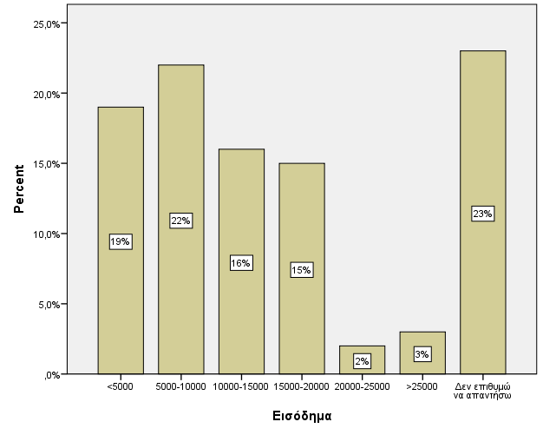

Εικόνα 4.7: Ποσοστιαία κατανομή δείγματος ανάλογα με το ετήσιο ατομικό/οικογενειακό εισόδημα

### Οικογενειακή κατάσταση

Η τελευταία ερώτηση της πρώτης ενότητας του ερωτηματολογίου, αφορά την οικογενειακή κατάσταση του δείγματος. Πιο αναλυτικά, το 69% των συμμετεχόντων δήλωσαν άγαμοι και το 27% έγγαμοι. Πολύ μικρότερα είναι τα ποσοστά των ερωτώμενων που δε θέλησαν να απαντήσουν (3%) και όσων δήλωσαν διαζευγμένοι (1%). (Εικόνα 4.8)

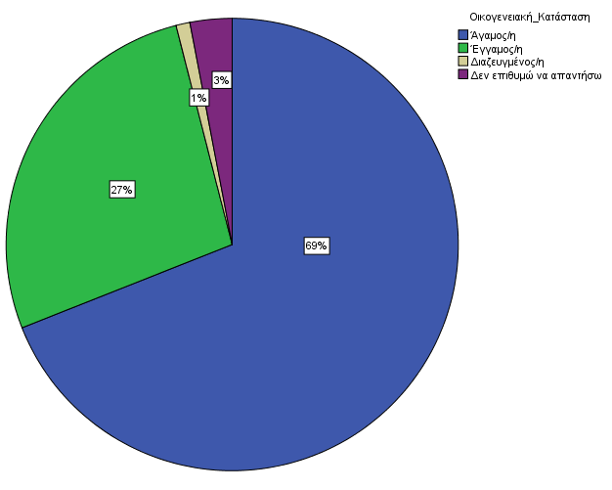

Εικόνα 4.8: Ποσοστιαία κατανομή δείγματος ανάλογα με την οικογενειακή κατάσταση

## Γνώσεις για τo Συμπλήρωμα Spirulina

Η παρούσα ενότητα του ερωτηματολογίου περιλαμβάνει οκτώ ερωτήσεις. Σκοπός της ενότητας αποτελεί η καταγραφεί των γνώσεων του δείγματος σχετικά με το συμπλήρωμα Spirulina.

### Τι είναι το συμπλήρωμα Spirulina

Η πρώτη ερώτηση της δεύτερης κατηγορίας του ερωτηματολογίου, έχει ως στόχο να αναδείξει τη γνώση του δείγματος σχετικά την υπόσταση του συμπληρώματος Spirulina. Όπως φαίνεται και στην Εικόνα 4.9, το 40% πιστεύει ότι το συμπλήρωμα Spirulina αποτελεί θρεπτικό συστατικό (π.χ. βιταμίνες, υδατάνθρακες, πρωτεΐνες, ιχνοστοιχεία). Αντίθετα μόνο το 19% γνωρίζει ότι είναι φύκος. Ενώ, το 1% των συμμετεχόντων πιστεύει ότι είναι φαρμακευτική χημική ουσία.

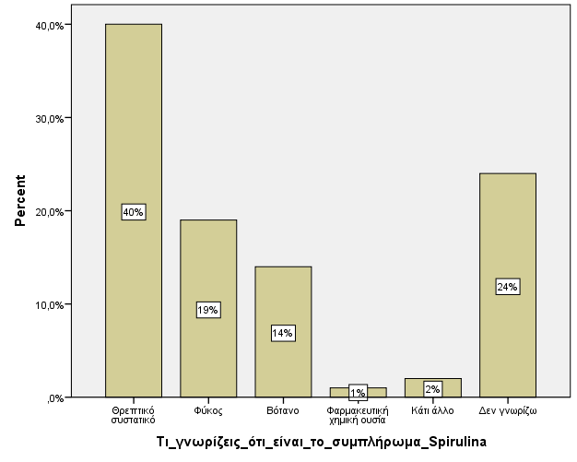

Εικόνα 4.9: Ποσοστιαία κατανομή δείγματος για την γνώση τους σε σχέση με το συμπλήρωμα Spirulina

### Λόγοι για τους οποίους συνίσταται η λήψη συμπληρώματος Spirulina

Σχετικά με τους λόγους για τους οποίους συνίσταται η λήψη συμπληρώματος Spirulina, οι συμμετέχοντες κλήθηκαν να επιλέξουν όσες από τι επτά προτεινόμενες απαντήσεις θεωρούν σωστές, ενώ τους δόθηκε η δυνατότητα να απαντήσουν επιλέγοντας *όλα τα παραπάνω* ή *κάτι άλλο*. Πιο ειδικά, το 39% των συμμετεχόντων επέλεξαν την απάντηση *Για τόνωση του ανοσοποιητικού συστήματος* και το 36% επέλεξε όλες τις προτεινόμενες απαντήσεις. Αντίθετα, το 4% απάντησε *Κάτι άλλο* και μόλις το 1% απάντησε *Γιατί δρα θετικά στην περίπτωση κατάθλιψης*. (Εικόνα 4.10)

Εικόνα 4.10: Ποσοστιαία κατανομή δείγματος για τους λόγους λήψης συμπληρώματος Spirulina

### Παρενέργειες και κίνδυνοι από τη λήψη συμπληρώματος Spirulina

Σύμφωνα με τα αποτελέσματα (Εικόνα 4.11), περισσότεροι από τους μισούς συμμετέχοντες (56%) δε γνωρίζουν εάν η λήψη συμπληρώματος Spirulina επιφέρει παρενέργειες ή ελλοχεύει κινδύνους. Αντίθετα, το 2%, έδωσε θετική απάντηση στην ερώτηση «Γνωρίζεις εάν το συμπλήρωμα Spirulina μπορεί να έχει παρενέργειες/κινδύνους;».

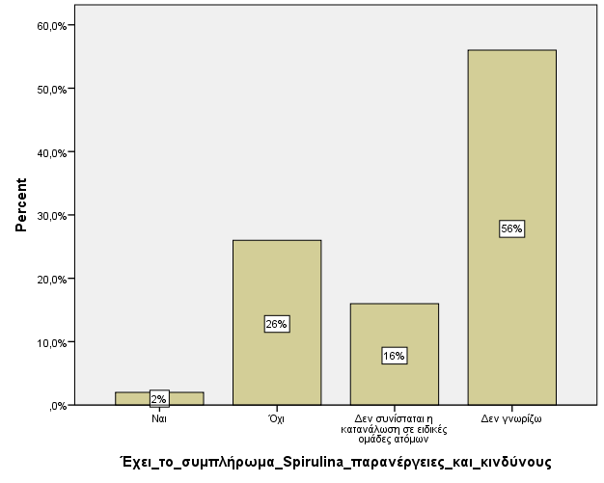

Εικόνα 4.11: Ποσοστιαία κατανομή δείγματος για την γνώση τους σχετικά με παρενέργειες και κινδύνους από τη λήψη συμπληρώματος Spirulina

### Πηγή γνώσης για το συμπλήρωμα Spirulina και τις ιδιότητες του

Στην ερώτηση αυτή, οι συμμετέχοντες κλήθηκαν να απαντήσουν μέσω έξι προτεινόμενων απαντήσεων, ενώ τους δόθηκε η δυνατότητα να επιλέξουν περισσότερες από μία απαντήσεις. Αναλυτικότερα, το 43% δήλωσε ότι έμαθε για το συμπλήρωμα Spirulina και τις ιδιότητες του από την τηλεόραση και το διαδίκτυο, ενώ το 6% από το γιατρό του. (Εικόνα 4.12)

Εικόνα 4.12: Ποσοστιαία κατανομή δείγματος σχετικά με την πηγή πληροφόρησης του για το συμπλήρωμα Spirulina και τις ιδιότητες του

### Χρήση συμπληρωμάτων διατροφής

Σε αυτό το σημείο, οι ερωτώμενοι κλήθηκαν να απαντήσουν στην ερώτηση «Χρησιμοποίησες στο παρελθόν ή χρησιμοποιείς σήμερα συμπληρώματα διατροφής;».Σύμφωνα με την Εικόνα 4.11, το 61% απάτησε αρνητικά στην ερώτηση και το 39% θετικά. (Εικόνα 4.13)

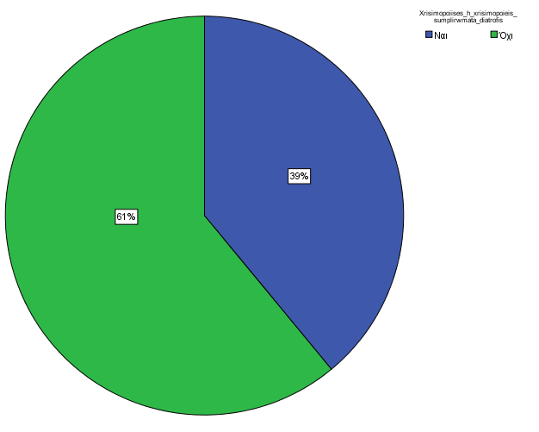

Εικόνα 4.13: Ποσοστιαία κατανομή δείγματος σχετικά με τη χρήση συμπληρωμάτων διατροφής

### Ιατρικές/αιματολογικές εξετάσεις

Η παρούσα ενότητα αντιπροσωπεύει την ερώτηση «Για τη λήψη συμπληρωμάτων διατροφής προηγήθηκαν ιατρικές /αιματολογικές εξετάσεις;». Όπως φαίνεται και στην Εικόνα 4.14, το 82% απάντησε *Όχι*, ενώ μόνο το 18% έδωσε θετική απάντηση.

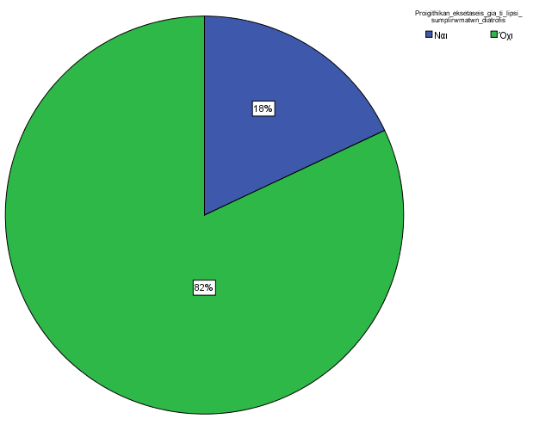

Εικόνα 4.14: Ποσοστιαία κατανομή δείγματος σχετικά με ιατρικές/αιματολογικές εξετάσεις πριν τη λήψη συμπληρωμάτων διατροφής

### Χρήση συμπληρώματος Spirulina

Στην ερώτηση «Χρησιμοποίησες στο παρελθόν ή χρησιμοποιείς σήμερα το συμπλήρωμα Spirulina;», μόνο το 24% απάντησε θετικά. (Εικόνα 4.15)

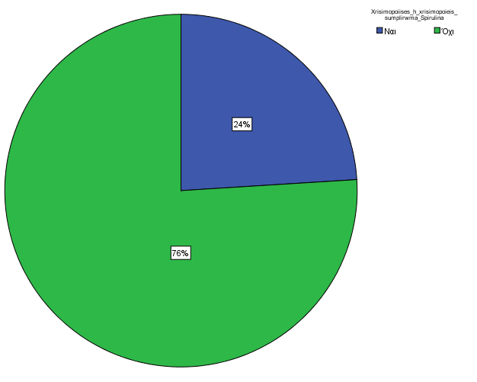

Εικόνα 4.15: Ποσοστιαία κατανομή δείγματος σχετικά με τη χρήση συμπληρώματος Spirulina

### Μη χρήση συμπληρώματος Spirulina

Οι ερωτώμενοι οι οποίοι έδωσαν αρνητική απάντηση στην προηγουμένη ερώτηση, επέλεξαν μία εκ των τριών απαντήσεων προκειμένου να δικαιολογήσουν τη στάση τους. Πιο ειδικά στην ερώτηση «Εάν ΟΧΙ για ποιο λόγο δεν χρησιμοποιείς το συμπλήρωμα Spirulina;», το 45% απάντησε πως δεν το χρειάζεται λόγω σωστής δίαιτας, το 28% δήλωσε πως φοβάται τις παρενέργειες και το 27% δεν χρησιμοποιεί το συμπλήρωμα Spirulina για οικονομικούς λόγους. (Εικόνα 4.16)

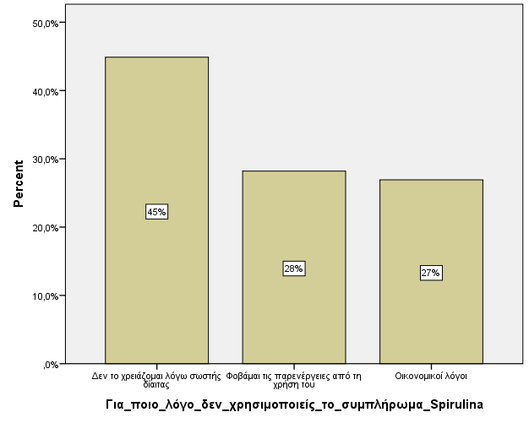

Εικόνα 4.16: Ποσοστιαία κατανομή δείγματος σχετικά με τους λόγους μη χρήσης συμπληρώματος Spirulina

## Ερωτήσεις για Χρήστες Συμπληρώματος Spirulina

Οι ερωτήσεις της τελευταίας ενότητας του ερωτηματολογίου, απευθύνεται αποκλειστικά σε άτομα τα οποία χρησιμοποιούν συμπλήρωμα Spirulina. Σκοπός είναι να αναδειχθούν οι λόγοι, η συχνότητα και η μορφή χρήσης του συμπληρώματος.

### Λόγοι χρήσης συμπληρώματος Spirulina

Τα άτομα που χρησιμοποιούν συμπλήρωμα Spirulina, δηλώνουν ότι το κάνουν κυρίως για να βελτιώσουν τη φυσική τους κατάσταση (68,2%). Ενώ η απώλεια βάρους και η αντιμετώπιση έλλειψης θρεπτικών συστατικών, αποτελούν δευτερεύοντες λόγους με ποσοστό 36,4% έκαστος. Τέλος, από 4,5% σημείωσαν οι αιτιολογίες *Βελτίωση διανοητικής λειτουργίας* και *Αντιμετώπιση παθολογικών καταστάσεων*. (Εικόνα 4.17)

Εικόνα 4.17: Ποσοστιαία κατανομή δείγματος ανάλογα με τους λόγους χρήσης συμπληρώματος Spirulina

### Μορφή κατανάλωσης συμπληρώματος Spirulina

Το μεγαλύτερο ποσοστό των συμμετεχόντων (77%), προτιμούν την κατανάλωση συμπληρώματος Spirulina σε μορφή χαπιών, καψουλών και αναβράζοντων δισκίων. Σε μικρότερο ποσοστό (18%) ακολουθούν οι συμμετέχοντες που προτιμούν να καταναλώνουν το συμπλήρωμα Spirulina σε μορφή σκόνης. Ενώ, το 5%, δήλωσε πως προτιμά την κατανάλωση με όλους τους παραπάνω τρόπους. (Εικόνα 4.18)

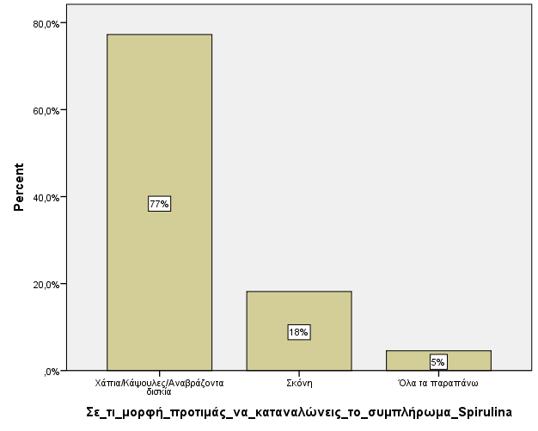

Εικόνα 4.18: Ποσοστιαία κατανομή δείγματος ανάλογα με τη μορφή κατανάλωσης συμπληρώματος Spirulina

### Χρονικό διάστημα κατανάλωσης συμπληρώματος Spirulina

Όπως φαίνεται στην Εικόνα 4.19, το 41% των συμμετεχόντων δηλώνει πως καταναλώνει το συμπλήρωμα Spirulina για χρονικό διάστημα ενός μήνα, το 27% περιστασιακά και το 23% για χρονικό διάστημα μεγαλύτερο του ενός μήνα. Τέλος, μόνο το 9% των συμμετεχόντων δήλωσαν πως καταναλώνουν το συμπλήρωμα Spirulina για μία εβδομάδα.

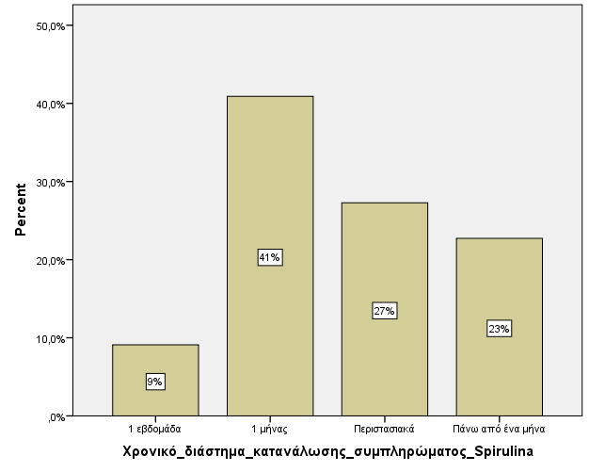

Εικόνα 4.19: Ποσοστιαία κατανομή δείγματος ανάλογα με το χρονικό διάστημα κατανάλωσης συμπληρώματος Spirulina

### Συχνότητα κατανάλωσης συμπληρώματος Spirulina

Οι μισοί συμμετέχοντες (50%) δήλωσαν πως καταναλώνουν το συμπλήρωμα Spirulina καθημερινά, ενώ σε πολύ μικρότερο ποσοστό (27%) ανέρχονται οι συμμετέχοντες οι οποίοι καταναλώνουν το συμπλήρωμα Spirulina τρεις με τέσσερις φορές την εβδομάδα. Τέλος, τα άτομα του δείγματος που καταναλώνουν το συμπλήρωμα Spirulina πέντε με έξι φορές την εβδομάδα αποτελούν το 14% και αυτοί που δηλώνουν συχνότητα κατανάλωσης μία με δύο φορές την εβδομάδα, το 9%. (Εικόνα 4.20)

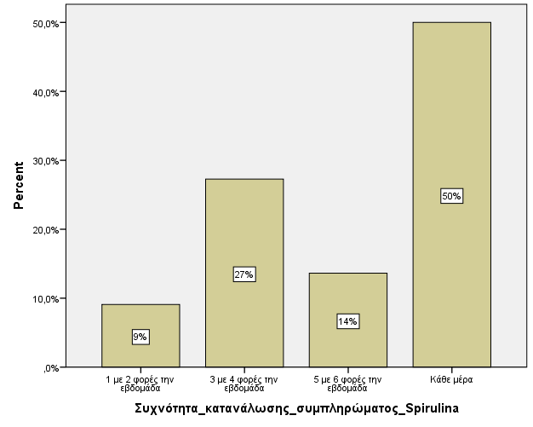

Εικόνα 4.20: Ποσοστιαία κατανομή δείγματος ανάλογα με τη συχνότητα κατανάλωσης συμπληρώματος Spirulina

### Λήψη συμπληρώματος Spirulina και συνιστώμενη ημερήσια δόση

Στην ερώτηση «Κατά τη λήψη του συμπληρώματος ακολουθείς την συνιστώμενη ημερήσια δόση;», η συντριπτική πλειοψηφία του δείγματος (91%) απάντησε θετικά.

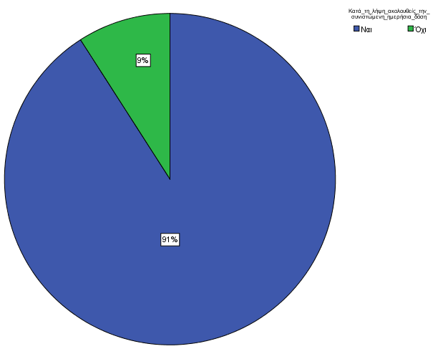

Εικόνα 4.21: Ποσοστιαία κατανομή δείγματος για την τήρηση της ημερήσιας συνιστώμενης ποσότητας λήψης συμπληρώματος Spirulina

### Σύσταση λήψης συμπληρώματος Spirulina

Με βάση τα αποτελέσματα, όπως φαίνονται στην Εικόνα 4.22, οι συγγενείς και οι φίλοι είναι αυτοί που έχουν συστήσει κυρίως το συμπλήρωμα Spirulina στους συμμετέχοντες του δείγματος. Επιπλέον, ο διαιτολόγος, ο φαρμακοποιός και ο γιατρός ακολουθούν με ποσοστά 23%, 18% και 14% αντίστοιχα. Ενώ, οι κατηγορίες αυτοβούλως και προπονητής έχουν λάβει ποσοστά υπό του 10%.

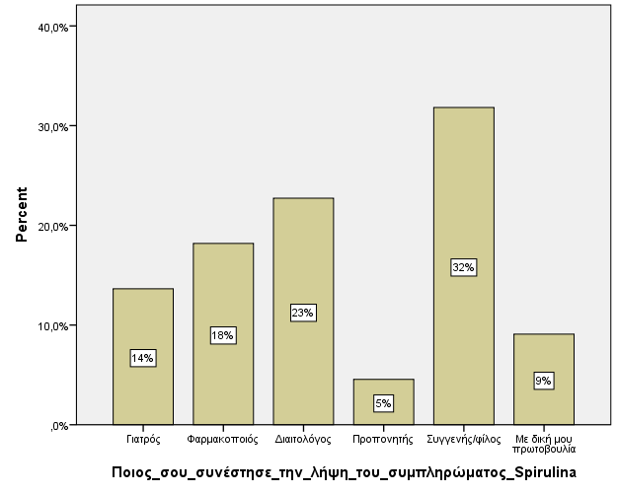

Εικόνα 4.22: Ποσοστιαία κατανομή δείγματος για τη σύσταση λήψης συμπληρώματος Spirulina

## Σύγκριση κατηγοριών

Στην παρούσα ενότητα, εξετάζονται οι πιθανές σχέσεις μεταξύ διαφόρων μεταβλητών που αφορούν τα προσωπικά στοιχεία του δείγματος (φύλο, ηλικία, επίπεδο εκπαίδευσης, ΔΜΣ) με τη γνώση τους σχετικά με το συμπλήρωμα Spirulina.

### Τι είναι το συμπλήρωμα Spirulina

Αρχικά, εξετάστηκε η ενδεχόμενη συσχέτιση μεταξύ φύλου, ηλικίας, επιπέδου εκπαίδευσης και δείκτη μάζας σώματος με τη γνώση των ερωτώμενων ως προς την υπόσταση του συμπληρώματος Spirulina.

#### Γνώση για το συμπλήρωμα Spirulina και φύλο

Δεν υφίστανται διαφοροποιήσεις μεταξύ των δύο φύλων όσον αφορά τη γνώση τους για το συμπλήρωμα Spirulina (Pearson’s χ2 p. value=0,802). Ακόμη, όπως φαίνεται και στον Πίνακα 4.1, οι επιμέρους απαντήσεις ανδρών και γυναικών στην υπό μελέτη ερώτηση δε διαφέρουν σημαντικά.

Πίνακας 4.1: Πίνακας συνάφειας για τη γνώση περί συμπληρώματος Spirulina και διαφοροποιήσεις μεταξύ ανδρών και γυναικών

|  |  |  |  |  |  |  |  |  |
| --- | --- | --- | --- | --- | --- | --- | --- | --- |
|  | | Τι γνωρίζεις ότι είναι το συμπλήρωμα Spirulina; | | | | | | Total |
| Θρεπτικό συστατικό | Φύκος | Βότανο | Φαρμακευτική χημική ουσία | Κάτι άλλο | Δεν γνωρίζω |
| Φύλο | Γυναίκα | 29 | 12 | 9 | 1 | 2 | 18 | 71 |
| 40,8% | 16,9% | 12,7% | 1,4% | 2,8% | 25,4% | 100,0% |
| Άνδρας | 11 | 7 | 5 | 0 | 0 | 6 | 29 |
| 37,9% | 24,1% | 17,2% | 0,0% | 0,0% | 20,7% | 100,0% |
| Total | | **40** | **19** | **14** | **1** | **2** | **24** | **100** |
| 40,0% | 19,0% | 14,0% | 1,0% | 2,0% | 24,0% | 100,0% |

#### Γνώση για το συμπλήρωμα Spirulina και ηλικιακές ομάδες

Όπως και στη συσχέτιση μεταξύ φύλου και γνώσης περί συμπληρώματος Spirulina, έτσι και στην παρούσα συσχέτιση (ηλικιακή ομάδα – γνώση για το συμπλήρωμα), δεν υφίσταται διαφοροποίηση μεταξύ των ατόμων τα οποία ανήκουν σε διαφορετικές ηλικιακές κλίμακες (Pearson’s χ2 p. value=0,857).

Πίνακας 4.2: Πίνακας συνάφειας για τη γνώση περί συμπληρώματος Spirulina και διαφοροποιήσεις μεταξύ ηλικιακών ομάδων

|  |  |  |  |  |  |  |  |  |
| --- | --- | --- | --- | --- | --- | --- | --- | --- |
|  | | Τι γνωρίζεις ότι είναι το συμπλήρωμα Spirulina; | | | | | | Total |
| Θρεπτικό συστατικό | Φύκος | Βότανο | Φαρμακευτική χημική ουσία | Κάτι άλλο | Δεν γνωρίζω |
| Ηλικία | 14-20 | 5 | 0 | 2 | 0 | 0 | 2 | 9 |
| 55,6% | 0,0% | 22,2% | 0,0% | 0,0% | 22,2% | 100,0% |
| 21-30 | 20 | 13 | 7 | 1 | 1 | 16 | 58 |
| 34,5% | 22,4% | 12,1% | 1,7% | 1,7% | 27,6% | 100,0% |
| 31-40 | 7 | 2 | 3 | 0 | 1 | 3 | 16 |
| 43,8% | 12,5% | 18,8% | 0,0% | 6,2% | 18,8% | 100,0% |
| 41-50 | 6 | 2 | 0 | 0 | 0 | 3 | 11 |
| 54,5% | 18,2% | 0,0% | 0,0% | 0,0% | 27,3% | 100,0% |
| 51-60 | 2 | 2 | 2 | 0 | 0 | 0 | 6 |
| 33,3% | 33,3% | 33,3% | 0,0% | 0,0% | 0,0% | 100,0% |
| Total | | **40** | **19** | **14** | **1** | **2** | **24** | **100** |
| 40,0% | 19,0% | 14,0% | 1,0% | 2,0% | 24,0% | 100,0% |

#### Γνώση για το συμπλήρωμα Spirulina και επίπεδο εκπαίδευσης

Σε αντιδιαστολή με τις προηγούμενες συσχετίσεις, το επίπεδο εκπαίδευσης παίζει σημαντικό ρόλο στη γνώση των ατόμων σχετικά με το συμπλήρωμα Spirulina (Pearson’s χ2 p. value=0,004).

Πίνακας 4.3: Πίνακας συνάφειας για τη γνώση περί συμπληρώματος Spirulina και διαφοροποιήσεις μεταξύ επιπέδων εκπαίδευσης

|  |  |  |  |  |  |  |  |  |
| --- | --- | --- | --- | --- | --- | --- | --- | --- |
|  | | Τι γνωρίζεις ότι είναι το συμπλήρωμα Spirulina; | | | | | | Total |
| Θρεπτικό συστατικό | Φύκος | Βότανο | Φαρμακευτική χημική ουσία | Κάτι άλλο | Δεν γνωρίζω |
| Επίπεδο Εκπαίδευσης | Γυμνάσιο | 3 | 0 | 2 | 0 | 0 | 5 | 10 |
| 30,0% | 0,0% | 20,0% | 0,0% | 0,0% | 50,0% | 100,0% |
| Λύκειο | 12 | 3 | 3 | 0 | 1 | 6 | 25 |
| 48,0% | 12,0% | 12,0% | 0,0% | 4,0% | 24,0% | 100,0% |
| Τριτοβάθμια  Μεταδευτεροβάθμια εκπαίδευση | 23 | 12 | 8 | 1 | 0 | 12 | 56 |
| 41,1% | 21,4% | 14,3% | 1,8% | 0,0% | 21,4% | 100,0% |
| Μεταπτυχιακό | 1 | 4 | 1 | 0 | 0 | 1 | 7 |
| 14,3% | 57,1% | 14,3% | 0,0% | 0,0% | 14,3% | 100,0% |
| Διδακτορικό | 1 | 0 | 0 | 0 | 1 | 0 | 2 |
| 50,0% | 0,0% | 0,0% | 0,0% | 50,0% | 0,0% | 100,0% |
| Total | | **40** | **19** | **14** | **1** | **2** | **24** | **100** |
| 40,0% | 19,0% | 14,0% | 1,0% | 2,0% | 24,0% | 100,0% |

#### Γνώση για το συμπλήρωμα Spirulina και δείκτης μάζας σώματος

Σε αντίθεση με το επίπεδο εκπαίδευσης, ο δείκτης μάζας σώματος συσχετίζεται μεν θετικά αλλά όχι στατιστικώς ισχυρά με τη γνώση του δείγματος σχετικά με το συμπλήρωμα Spirulina (Pearson’s χ2 p. value=0,112).

Πίνακας 4.4: Πίνακας συνάφειας για τη γνώση περί συμπληρώματος Spirulina και διαφοροποιήσεις μεταξύ ατόμων με διαφορετικό δείκτη μάζας σώματος

|  |  |  |  |  |  |  |  |  |
| --- | --- | --- | --- | --- | --- | --- | --- | --- |
|  | | Τι γνωρίζεις ότι είναι το συμπλήρωμα Spirulina; | | | | | | Total |
| Θρεπτικό συστατικό | Φύκος | Βότανο | Φαρμακευτική χημική ουσία | Κάτι άλλο | Δεν γνωρίζω |
| ΒΜΙ | Κανονικό βάρος | 13 | 6 | 4 | 1 | 1 | 6 | 31 |
| 41,9% | 19,4% | 12,9% | 3,2% | 3,2% | 19,4% | 100,0% |
| Υπέρβαρος | 9 | 6 | 9 | 0 | 1 | 11 | 36 |
| 25,0% | 16,7% | 25,0% | 0,0% | 2,8% | 30,6% | 100,0% |
| Παχύσαρκος | 18 | 7 | 1 | 0 | 0 | 5 | 31 |
| 58,1% | 22,6% | 3,2% | 0,0% | 0,0% | 16,1% | 100,0% |
| Ελλιποβαρής | 0 | 0 | 0 | 0 | 0 | 2 | 2 |
| 0,0% | 0,0% | 0,0% | 0,0% | 0,0% | 100,0% | 100,0% |
| Total | | **40** | **19** | **14** | **1** | **2** | **24** | **100** |
| 40,0% | 19,0% | 14,0% | 1,0% | 2,0% | 24,0% | 100,0% |

### Χρήση συμπληρώματος Spirulina

Στην παρούσα ενότητα, εξετάζεται η συσχέτιση μεταξύ φύλου, ηλικίας, επιπέδου εκπαίδευσης και δείκτη μάζας σώματος σε σχέση με τη χρήση συμπληρώματος Spirulina. Αναλυτικά τα αποτελέσματα παρατίθενται ακολούθως.

#### Χρήση συμπληρώματος Spirulina και φύλο

Όσον αφορά το φύλο, δεν υφίστανται στατιστικώς σημαντικές διαφοροποιήσεις μεταξύ ανδρών – γυναικών και χρήσης συμπληρώματος Spirulina (Pearson’s χ2 p. value=0,292). Επιπλέον, όπως φαίνεται στον πίνακα 4.5, δεν υφίστανται σημαντικές διαφοροποιήσεις μεταξύ γυναικών και ανδρών όσον αφορά τη χρήση συμπληρώματος Spirulina, αν και το δείγμα των γυναικών είναι εμφανώς μεγαλύτερο από αυτό των ανδρών.

Πίνακας 4.5: Πίνακας συνάφειας για τη χρήση συμπληρώματος Spirulina μεταξύ ανδρών και γυναικών

|  |  |  |  |  |
| --- | --- | --- | --- | --- |
|  | | Χρησιμοποίησες στο παρελθόν ή χρησιμοποιείς σήμερα συμπλήρωμα Spirulina; | | Total |
| Ναι | Όχι |
| Φύλο | Γυναίκα | 15 | 56 | 71 |
| 21,1% | 78,9% | 100,0% |
| Άνδρας | 9 | 20 | 29 |
| 31,0% | 69,0% | 100,0% |
| Total | | 24 | 76 | 100 |
| 24,0% | 76,0% | 100,0% |

#### Χρήση συμπληρώματος Spirulina και ηλικιακές ομάδες

Ο παράγοντας της ηλικίας δεν επηρεάζει τη χρήση συμπληρώματος Spirulina (Pearson’s χ2 p. value=0,497). Ακόμη, σύμφωνα με τον πίνακα συνάφειας (Πίνακας 4.6), τόσο οι θετικές όσο και οι αρνητικές απαντήσεις μεταξύ των ατόμων διαφορετικών ηλικιακών ομάδων είναι αρκετά ισοκατανεμημένες. Εξαίρεση αποτελεί η ηλικιακή ομάδα 51 – 60, όπου και τα έξι άτομα του δείγματος έδωσαν αρνητική απάντηση.

Πίνακας 4.6: Πίνακας συνάφειας για τη χρήση συμπληρώματος Spirulina μεταξύ ηλικιακών ομάδων

|  |  |  |  |  |
| --- | --- | --- | --- | --- |
|  | | Χρησιμοποίησες στο παρελθόν ή χρησιμοποιείς σήμερα συμπλήρωμα Spirulina; | | Total |
| Ναι | Όχι |
| Ηλικία | 14-20 | 2 | 7 | 9 |
| 22,2% | 77,8% | 100,0% |
| 21-30 | 13 | 45 | 58 |
| 22,4% | 77,6% | 100,0% |
| 31-40 | 5 | 11 | 16 |
| 31,2% | 68,8% | 100,0% |
| 41-50 | 4 | 7 | 11 |
| 36,4% | 63,6% | 100,0% |
| 51-60 | 0 | 6 | 6 |
| 0,0% | 100,0% | 100,0% |
| Total | | **24** | **76** | **100** |
| 24,0% | 76,0% | 100,0% |

#### Χρήση συμπληρώματος Spirulina και επίπεδο εκπαίδευσης

Το επίπεδο εκπαίδευσης δε συσχετίζεται σημαντικά με τη χρήση συμπληρώματος Spirulina (Pearson’s χ2 p. value=0,187). Παρ’ όλα αυτά, σύμφωνα με τον πίνακα συνάφειας (Πίνακας 4.7) υφίσταται σημαντική διαφορά μεταξύ των ατόμων που έδωσαν αρνητική απάντηση και είναι κάτοχοι μεταπτυχιακού τίτλου σπουδών και των ατόμων που ανήκουν στα υπόλοιπα επίπεδα εκπαίδευσης και έχουν δώσει επίσης αρνητική απάντηση, όσον αφορά τη χρήση συμπληρωμάτων Spirulina.

Πίνακας 4.7: Πίνακας συνάφειας για τη χρήση συμπληρώματος Spirulina και επιπέδου εκπαίδευσης

|  |  |  |  |  |
| --- | --- | --- | --- | --- |
|  | | Χρησιμοποίησες στο παρελθόν ή χρησιμοποιείς σήμερα συμπλήρωμα Spirulina; | | Total |
| Ναι | Όχι |
| Επίπεδο Εκπαίδευσης | Γυμνάσιο | 1 | 9 | 10 |
| 10,0% | 90,0% | 100,0% |
| Λύκειο | 5 | 20 | 25 |
| 20,0% | 80,0% | 100,0% |
| Τριτοβάθμια Μεταδευτεροβάθμια εκπαίδευση | 14 | 42 | 56 |
| 25,0% | 75,0% | 100,0% |
| Μεταπτυχιακό | 4 | 3 | 7 |
| 57,1% | 42,9% | 100,0% |
| Διδακτορικό | 0 | 2 | 2 |
| 0,0% | 100,0% | 100,0% |
| Total | | **24** | **76** | **100** |
| 24,0% | 76,0% | 100,0% |

#### Χρήση συμπληρώματος Spirulina και δείκτης μάζας σώματος

Ο ΔΜΣ συσχετίζεται θετικά αλλά όχι στατιστικώς σημαντικά με τη χρήση συμπληρώματος Spirulina (Pearson’s χ2 p. value=0,806).

Πίνακας 4.8: Πίνακας συνάφειας για τη χρήση συμπληρώματος Spirulina και δείκτη μάζας σώματος

|  |  |  |  |  |
| --- | --- | --- | --- | --- |
|  | | Χρησιμοποίησες στο παρελθόν ή χρησιμοποιείς σήμερα συμπλήρωμα Spirulina; | | Total |
| Ναι | Όχι |
| ΒΜΙ | Κανονικό βάρος | 7 | 24 | 31 |
| 22,6% | 77,4% | 100,0% |
| Υπέρβαρος | 10 | 26 | 36 |
| 27,8% | 72,2% | 100,0% |
| Παχύσαρκος | 7 | 24 | 31 |
| 22,6% | 77,4% | 100,0% |
| Ελλιποβαρής | 0 | 2 | 2 |
| 0,0% | 100,0% | 100,0% |
| Total | | **24** | **76** | **100** |
| 24,0% | 76,0% | 100,0% |

### Λόγοι χρήσης συμπληρώματος Spirulina

Στην ενότητα αυτήν, εξετάζονται οι λόγοι για τους οποίους τα άτομα διαφορετικών φύλων και ηλικιακών ομάδων χρησιμοποιούν το συμπλήρωμα Spirulina. Και στις δύο περιπτώσεις, προηγήθηκε έλεγχος χ2 (Chi – square test)προκειμένου να διερευνηθεί η σχέση δύο ποιοτικών μεταβλητών, ενώ έγινε χρήση των πινάκων συνάφειας (Crosstabs). Από τα αποτελέσματα των πινάκων, δημιουργήθηκαν τα διαγράμματα που απεικονίζουν τις σχέσεις μεταξύ των μεταβλητών.

#### Λόγοι χρήσης συμπληρώματος Spirulina και φύλο

Όπως φαίνεται στην Εικόνα 4.23, η βελτίωση φυσικής κατάστασης αποτελεί την επικρατέστερη αιτία βάσει της οποίας τόσο οι γυναίκες όσο και οι άντρες επιλέγουν να καταναλώνουν συμπλήρωμα Spirulina. Αντίθετα, κανένας άνδρας δε θεωρεί ότι η χρήση του συμπληρώματος θα βελτιώσει τη διανοητική του λειτουργία, θα βοηθήσει στην αντιμετώπιση παθολογικών καταστάσεων και θα λειτουργήσει καταλυτικά στην πρόληψη προβλημάτων υγείας. Ενώ, καμία γυναίκα δε δήλωσε ότι ο λόγος που χρησιμοποιεί το συμπλήρωμα Spirulina είναι για καλαισθησία και αντιγήρανση.

Εικόνα 4.23: Διαφοροποιήσεις μεταξύ λόγων χρήσης συμπληρώματος Spirulina και φύλων

#### Λόγοι χρήσης συμπληρώματος Spirulina και ηλικιακές ομάδες

Για τη βέλτιστη αποτύπωση των διαφοροποιήσεων, οι τέσσερις ηλικιακές ομάδες στις οποίες συγκαταλέγονται τα άτομα που καταναλώνουν συμπλήρωμα Spirulina, συσπειρώθηκαν στις εξής δύο: 14 – 30 ετών και 31 – 50 ετών. Με βάση την Εικόνα 4.24, τα άτομα και των δύο ηλικιακών ομάδων χρησιμοποιούν το συμπλήρωμα Spirulina προκειμένου να βελτιώσουν τη φυσική τους κατάσταση. Ενώ, κανένα άτομο ηλικίας 31 – 50 ετών δε θεωρεί ότι η βελτίωση της διανοητικής λειτουργίας και η αντιμετώπιση παθολογικών καταστάσεων αποτελούν αιτίες κατανάλωσης συμπληρώματος Spirulina.

Εικόνα 4.24: Διαφοροποιήσεις μεταξύ λόγων χρήσης συμπληρώματος Spirulina και ηλικιακών ομάδων

# ΣΥΜΠΕΡΑΣΜΑΤΑ

Σκοπό της παρούσας εργασίας αποτελεί η διερεύνηση της γνώσης σχετικά με το συμπλήρωμα Spirulina. Ακόμη, η εργασία στοχεύει στην ανάδειξη των λόγων που ωθούν τα άτομα στην κατανάλωση του συμπληρώματος Spirulina.

## Προφίλ του Δείγματος

Το δείγμα της έρευνας αποτέλεσαν 100 άτομα, εκ των οποίων οι 71 είναι γυναίκες και οι 29 άνδρες, ενώ το 69% των συμμετεχόντων δήλωσαν άγαμοι. Παράλληλα, η ηλικία των συμμετεχόντων κυμάνθηκε από 14 έως 60 ετών. Ενώ, περισσότεροι από τους μισούς (58%) είναι άτομα ηλικίας 21 – 30 ετών, και μόνο 6 άτομα εμπίπτουν στην ηλικιακή ομάδα 51 – 60 ετών.

Ο Δείκτης Μάζας Σώματος παρουσιάζει ομοιομορφία σχετικά με τα άτομα του δείγματος. Πιο αναλυτικά, το μεγαλύτερο ποσοστό του δείγματος είναι υπέρβαροι (36%), ενώ ελαφρώς λιγότερα είναι τα άτομα φυσιολογικού βάρους (31%) και τα παχύσαρκα (31%).

Όσον αφορά το επίπεδο εκπαίδευσης, περισσότεροι από τους μισούς (56%) είναι απόφοιτοι τριτοβάθμιας ή μεταδευτεροβάθμιας εκπαίδευσης, ενώ το ένα τέταρτο του δείγματος (25%) δήλωσε ως είναι απόφοιτοι λυκείου. Τέλος, σχετικά με το επάγγελμα των συμμετεχόντων, οι περισσότεροι δήλωσαν πως απασχολούνται σε εργασία χειρωνακτικού τύπου (36%), ως υπάλληλοι γραφείου (25%) ή είναι φοιτητές και μαθητές (23%).

## Γνώση και χρήση συμπληρώματος Spirulina

Όσον αφορά τη γνώση του δείγματος περί του συμπληρώματος Spirulina, τα αποτελέσματα δεν είναι και τόσο ενθαρρυντικά. Αναλυτικότερα, σχεδόν οι μισοί συμμετέχοντες (40%) πιστεύουν πως πρόκειται για θρεπτικό συστατικό (π.χ. βιταμίνες, υδατάνθρακες, πρωτεΐνες, ιχνοστοιχεία) και το 24% δηλώνει πως δε γνωρίζει τι είναι το συμπλήρωμα Spirulina. Ενώ, μόνο το 19% δήλωσε πως είναι φύκος.

Ακόμη, από το σύνολο των 100 ατόμων του δείγματος σχεδόν ένας στους τέσσερις (24%) δήλωσε πως χρησιμοποιεί ή έχει χρησιμοποιήσει συμπλήρωμα Spirulina. Ενώ από τα άτομα που απάντησαν αρνητικά, το 45% δήλωσε πως δεν καταναλώνει το συμπλήρωμα λόγω σωστής δίαιτας, το 28% διότι φοβάται τις παρενέργειες και το 27% για οικονομικούς λόγους.

Αντίθετα, όσοι χρησιμοποιούν συμπλήρωμα Spirulina, θεωρούν ότι αυτό θα τους βοηθήσει με τη φυσική τους κατάσταση (68,2%) και με την απώλεια βάρους (36,4%). Ακόμη, τα άτομα θεωρούν ότι η κατανάλωση συμπληρώματος βοηθάει στην αντιμετώπιση έλλειψης θρεπτικών συστατικών (36,4%) και στην αντιμετώπιση παθολογικών καταστάσεων (4,5%). Τέλος, το 4,5% θεωρεί ότι με τον τρόπο αυτόν θα βελτιώσει τη διανοητική του λειτουργία, ενώ το συμπλήρωμα Spirulina θα του προσφέρει καλαισθησία και αντιγήρανση (9,1%).

Τα άτομα που καταναλώνουν συμπλήρωμα Spirulina, έχουν ενημερωθεί περί αυτού κυρίως από συγγενείς και φίλους (39%) και λιγότερο από το διαιτολόγο (14%), το φαρμακοποιό (10%) και το γιατρό τους (6%). Ακόμη, η πλειοψηφία των συμμετεχόντων (77%) προτιμούν να καταναλώνουν συμπλήρωμα Spirulina σε μορφή χαπιού, κάψουλας ή αναβράζοντος δισκίου, ενώ σε μικρότερο ποσοστό (18%) προτιμάται η κατανάλωση υπό μορφή σκόνης.

Επιπλέον, το μεγαλύτερο ποσοστό των συμμετεχόντων (41%) δηλώνουν πως καταναλώνουν το συμπλήρωμα Spirulina για ένα μήνα, ενώ σε μικρότερο ποσοστό (27%) τα άτομα προτιμούν την περιστασιακή κατανάλωση. Τέλος, ενθαρρυντικό είναι το γεγονός ότι η πλειοψηφία των ατόμων (91%) δηλώνει πως ακολουθεί τη συνιστώμενη ημερήσια δόση όσον αφορά τη λήψη του συμπληρώματος Spirulina.

# ΒΙΒΛΙΟΓΡΑΦΙΑ

Akbarnezhad, Μ., Mehrgan, M. S., Kamali, A., & Baboli, M. J. (2016). Bioaccumulation of Fe+2 and its effects on growth and pigment content of Spirulina (Arthrospira platensis). *AACL Bioflux* *, 9* (2), pp. 227 - 238.

Al-Dhabi, N. A. (2013). Heavy metal analysis in commercial Spirulina products for human consumption. *Saudi Journal of Biological Sciences* *, 20* (4), pp. 383 - 388.

ANSES Opinion. (2017). *OPINION of the French Agency for Food, Environmental and Occupational Health & Safety .* Maisons - Alfort, Paris, France: French Agency for Food, Environmental and Occupational Health & Safety.

Doyle, M. E. (2011). *Toxins from Cyanobacteria.* Madison, USA: Food Research Institute, University of Wisconsin – Madison.

Gutiérrez-Salmeán, G., Fabila-Castillo, L., & Chamorro-Cevallos, G. (2015). Nutritional and toxicological aspects of Spirulina (Arthrospira). *Nutricion Hospitalaria* *, 32* (1), pp. 34 - 40.

Habib, M. A., Parvin, M., Huntington, T. C., & Hasan, M. R. (2008). *A Review on Culture, Production and Use of Spirulina as Food for Humans and Feeds for Domestic Animals and Fish.* Rome: FAO.

Heussner, A., Mazija, L., Fastner, J., & Dietrich, D. R. (2012). Toxin content and cytotoxicity of algal dietary supplements. *Toxicology and Applied Pharmacology* *, 265* (2), pp. 263 - 271.

Khan, Z., Bhadouria, P., & Bisen, P. S. (2005). Nutritional and therapeutic potential of Spirulina. *Current Pharmaceutical Biotechnology* *, 6* (5), pp. 373 - 379.

Koru, E. (2012). Earth Food Spirulina (Arthrospira): Production and Quality Standarts. In Y. E. Samragy (Ed.), *Food Additive* (pp. 191 - 202). Rijeka, Croatia: InTech.

Morais, M. G., de Silva Vaz, B., Morais, E., & Costa, J. A. (2014). Biological Effects of Spirulina (Arthrospira) Biopolymers and Biomass in the Development of Nanostructured Scaffolds. *Journal of Biomedicine and Biotechnology* (5), pp. 1 - 9.

Neher, B. D., Azcarate, S. M., Camiña, J. M., & Savio, M. (2018). Nutritional analysis of Spirulina dietary supplements: Optimization procedure of ultrasound-assisted digestion for multielemental determination. *Food Chemistry* *, 257*, pp. 295 - 301.

Piccolo, A. (2012). *Spirulina A Livehood And A Business Venture.* Ebène, Mauritius: FAO, Indian Ocean Commission – SmartFish Program.

Sánchez, M., Bernal-Castillo, J., Rozo, C., & Rodríguez, I. (2003). Spirulina (Arthrospira): An edible microorganism. A review. *Universitas Scientiarum* *, 8* (1), pp. 7 - 24.

Seema, Sonia, & Mahipal. (2016). Spirulina as dietary supplement for health: A pilot study. *The Pharma Innovation Journal* *, 5* (4), pp. 07 - 09.

Sharoba, A. M. (2014). Nutritional value of spirulina and its use in the preparation of some complementary baby food formulas. *Journal of Agroalimentary Processes and Technologies* *, 20* (4), pp. 330 - 350.

van Apeldoorn, M. E., van Egmond, H. P., Speijers, G. J., & Bakker, G. J. (2007). Toxins of cyanobacteria. *Mol. Nutr. Food. Res.* *, 51* (1), pp. 7 - 60.

Vonshak, A., & Richmond, A. (1988). Mass production of the blue-green alga spirulina: An overview. *Biomass* *, 15* (4), pp. 233 - 247.

Vonshak, A., & Tomaselli, L. (2007). Arthrospira (Spirulina): Systematics and Ecophysiology. In B. A. Whitton, & M. Potts (Eds.), *The Ecology of Cyanobacteria: Their Diversity in Time and Space* (pp. 505 - 522). Netherlands: Springer Science & Business Media.

Whitton, B. A. (1992). Diversity, ecology and taxonomy of the cyanobacteria. In N. G. Carr, & N. H. Mann (Eds.), *Photosynthetic prokaryotes* (pp. 1 - 37). New York: Plenum Press.

# ΚΑΤΑΛΟΓΟΣ ΕΙΚΟΝΩΝ

Εικόνα 2.2: Συμπλήρωμα σκόνη Spirulina 9

Εικόνα 2.1: Συμπλήρωμα χάπια Spirulina 9

Εικόνα 2.3: Συμπλήρωμα κάψουλες Spirulina 9

Εικόνα 4.1: Ποσοστιαία κατανομή δείγματος ανάλογα με το φύλο 18

Εικόνα 4.2: Ποσοστιαία κατανομή δείγματος ανά ηλικιακή ομάδα 19

Εικόνα 4.3: Ποσοστιαία κατανομή δείγματος ανάλογα με το φύλο και την ηλικία 20

Εικόνα 4.4: Ποσοστιαία κατανομή δείγματος ανάλογα με το Δείκτη Μάζας Σώματος 21

Εικόνα 4.5: Ποσοστιαία κατανομή δείγματος ανάλογα με το είδος απασχόλησης 22

Εικόνα 4.6: Ποσοστιαία κατανομή δείγματος ανάλογα με το επίπεδο εκπαίδευσης 23

Εικόνα 4.7: Ποσοστιαία κατανομή δείγματος ανάλογα με το ετήσιο ατομικό/οικογενειακό εισόδημα 24

Εικόνα 4.8: Ποσοστιαία κατανομή δείγματος ανάλογα με την οικογενειακή κατάσταση 25

Εικόνα 4.9: Ποσοστιαία κατανομή δείγματος για την γνώση τους σε σχέση με το συμπλήρωμα Spirulina 26

Εικόνα 4.10: Ποσοστιαία κατανομή δείγματος για τους λόγους λήψης συμπληρώματος Spirulina 27

Εικόνα 4.11: Ποσοστιαία κατανομή δείγματος για την γνώση τους σχετικά με παρενέργειες και κινδύνους από τη λήψη συμπληρώματος Spirulina 28

Εικόνα 4.12: Ποσοστιαία κατανομή δείγματος σχετικά με την πηγή πληροφόρησης του για το συμπλήρωμα Spirulina και τις ιδιότητες του 28

Εικόνα 4.13: Ποσοστιαία κατανομή δείγματος σχετικά με τη χρήση συμπληρωμάτων διατροφής 29

Εικόνα 4.14: Ποσοστιαία κατανομή δείγματος σχετικά με ιατρικές/αιματολογικές εξετάσεις πριν τη λήψη συμπληρωμάτων διατροφής 30

Εικόνα 4.15: Ποσοστιαία κατανομή δείγματος σχετικά με τη χρήση συμπληρώματος Spirulina 30

Εικόνα 4.16: Ποσοστιαία κατανομή δείγματος σχετικά με τους λόγους μη χρήσης συμπληρώματος Spirulina 31

Εικόνα 4.17: Ποσοστιαία κατανομή δείγματος ανάλογα με τους λόγους χρήσης συμπληρώματος Spirulina 32

Εικόνα 4.18: Ποσοστιαία κατανομή δείγματος ανάλογα με τη μορφή κατανάλωσης συμπληρώματος Spirulina 33

Εικόνα 4.19: Ποσοστιαία κατανομή δείγματος ανάλογα με το χρονικό διάστημα κατανάλωσης συμπληρώματος Spirulina 34

Εικόνα 4.20: Ποσοστιαία κατανομή δείγματος ανάλογα με τη συχνότητα κατανάλωσης συμπληρώματος Spirulina 35

Εικόνα 4.21: Ποσοστιαία κατανομή δείγματος για την τήρηση της ημερήσιας συνιστώμενης ποσότητας λήψης συμπληρώματος Spirulina 35

Εικόνα 4.22: Ποσοστιαία κατανομή δείγματος για τη σύσταση λήψης συμπληρώματος Spirulina 36

Εικόνα 4.23: Διαφοροποιήσεις μεταξύ λόγων χρήσης συμπληρώματος Spirulina και φύλων 43

Εικόνα 4.24: Διαφοροποιήσεις μεταξύ λόγων χρήσης συμπληρώματος Spirulina και ηλικιακών ομάδων 44

# ΚΑΤΑΛΟΓΟΣ ΠΙΝΑΚΩΝ

Πίνακας 2.1: Θρεπτική αξία σκόνης Spirulina μάζας 100 g 11

Πίνακας 4.1: Πίνακας συνάφειας για τη γνώση περί συμπληρώματος Spirulina και διαφοροποιήσεις μεταξύ ανδρών και γυναικών 37

Πίνακας 4.2: Πίνακας συνάφειας για τη γνώση περί συμπληρώματος Spirulina και διαφοροποιήσεις μεταξύ ηλικιακών ομάδων 38

Πίνακας 4.3: Πίνακας συνάφειας για τη γνώση περί συμπληρώματος Spirulina και διαφοροποιήσεις μεταξύ επιπέδων εκπαίδευσης 38

Πίνακας 4.4: Πίνακας συνάφειας για τη γνώση περί συμπληρώματος Spirulina και διαφοροποιήσεις μεταξύ ατόμων με διαφορετικό δείκτη μάζας σώματος 39

Πίνακας 4.5: Πίνακας συνάφειας για τη χρήση συμπληρώματος Spirulina μεταξύ ανδρών και γυναικών 40

Πίνακας 4.6: Πίνακας συνάφειας για τη χρήση συμπληρώματος Spirulina μεταξύ ηλικιακών ομάδων 41

Πίνακας 4.7: Πίνακας συνάφειας για τη χρήση συμπληρώματος Spirulina και επιπέδου εκπαίδευσης 41

Πίνακας 4.8: Πίνακας συνάφειας για τη χρήση συμπληρώματος Spirulina και δείκτη μάζας σώματος 42